**《电路信号与系统》**

**实验讲义**

**《电路信号与系统》课程组编**

**2025.03**

目 录

实验1 电阻电路 3

实验2 一阶动态电路与时域分析 8

实验3 二阶动态电路与时域分析 12

实验4 二阶动态电路的复频域模型与频域响应特性 19

附录1：面包板的使用 29

附录2：MatLAB在电路和信号分析中的应用 31

附录3：Multisim的安装与使用 37

附录4：色环电阻的识别方法 44

附件5：DS2000A系列数字示波器使用简介 46

附录6：DG1000Z系列函数/任意波形发生器（信号源） 59

附录7：实验报告模板 65

## 实验1 电阻电路

1. **实验目的**
2. 掌握戴维南等效电路参数的测定方法，验证戴维南定理；
3. 理解阻抗匹配，掌握最大功率传输的条件。
4. **实验设备与器件**

数字万用表、直流稳压电源、面包板、元器件及导线若干

1. **实验原理**
2. **等效电源原理**

**戴维南定理**：任何一个有源二端线性网络，对外电路来说，都可以用一个理想电压源和电阻的串联组合电路来等效，如图1.1所示。理想电压源的电压等于该有源二端网络的开路电压 $U_{oc}$（即a、b两端之间的电压），与电压源串联的电阻 $R_{0}$ 等于有源二端网络内部全部独立源置零（即各个理想电压源短路、各个理想电流源开路）后a、b两端之间的等效电阻（或等效内阻）。

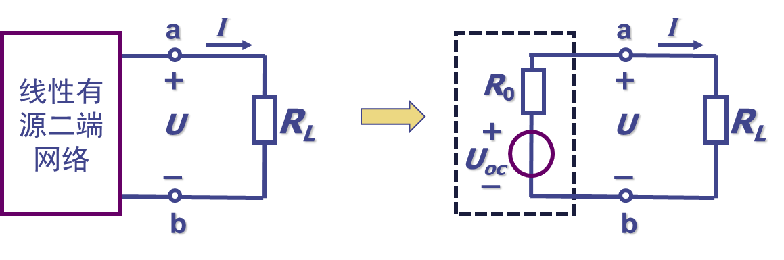

（a） (b)

图1.1 戴维南定理

**诺顿定理**：任何一个有源二端线性网络都可以用一个理想电流源和电阻的并联组合电路来等效，如图1.2所示。理想电流源的电流等于该有源二端网络的短路电流 $I_{sc}$，即将a、b两端短接后的电流；与电流源并联的电阻 $R_{0}$ 等于有源二端网络内部全部独立源置零（即各个理想电压源短路、各个理想电流源开路）后a、b两端之间的等效电阻（或等效内阻）。

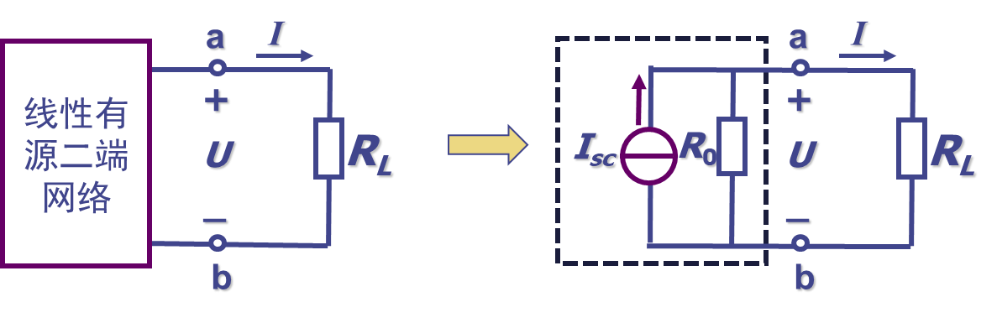

（a） (b)

图1.2 诺顿定理

**有源二端网络等效参数（$U_{oc}$*、 $R_{0}$*）的测量方法**

1. **有源二端网络开路电压 $U_{oc}$ 的测量方法**

**开路法**：开路法是测量有源二端网络开路电压 $U_{oc}$ 最常用的方法，即将负载断开，直接用电压表测量有源二端网络的开路电压。在这种方法中，电压表的内阻越高，开路电压的测量误差越小。

**零示法**：零示法如图1.3所示，用一个低内阻的稳压电源与被测的有源二端网络进行比较，当稳压电源的输出电压与有源二端网络的开路电压 $U_{oc}$ 相等时，电压表的读数将为0，然后将电路断开，测量此时稳压电源的输出电压，即为被测有源二端网络的开路电压 $U_{oc}$。

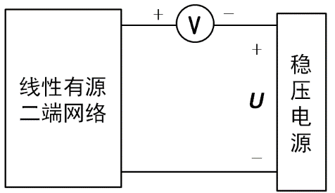

图1.3 零示法

1. **有源二端网络等效电阻 $R_{0}$ 的测量**

**开路电压/短路电流法**：首先用开路法测量开路电压 $U_{oc}$，然后在a、b两端用万用表直接测量短路电流 $I_{sc}$，则等效电阻；

**外接电阻法**：在a、b两端连接电阻***R***，测出电阻两端的电压 $U_{R}$，则有，等效电阻

**半电压法（半偏法）**：在a、b两端连接一个可变电阻 $R_{W}$，调节可变电阻，使可变电阻两端的电压，此时 $R_{W}$ 的阻值就等于被测有源二端网络的等效电阻 $R_{0}$。

1. **阻抗匹配与最大功率传输条件**

**（1）电源与负载功率的关系**。电路如图1.4所示，其中 $R_{0}$ 为电源 $U_{S}$ 的内阻， $R_{L}$ 为可变负载电阻。

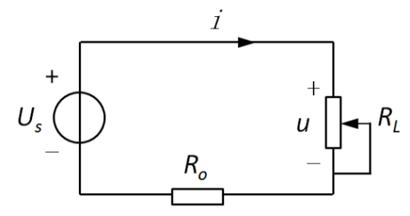

图1.4电源与负载功率的关系

负载 $R_{L}$ 上消耗的功率 $P_{L}$ 为：

$$P_{L}=i^{2}R_{L}={\left(\frac{u}{R_{0}+R_{L}}\right)}^{2}R_{L}$$

当 $R_{L}=0$ 或 $R_{L}=∞$ 时，负载消耗的功率均为零。以不同的*RL*值代入上式，可求得不同的功率 $P_{L}$ 值，其中必然存在一个 $R_{L}$ 值，使得负载上消耗的功率最大。根据数学求最大值的方法，以负载电阻 $R_{L}$ 值为自变量，功率 $P_{L}$ 为因变量，并使，即，

$$\frac{dP_{L}}{dR_{L}}=\frac{\left[{\left(R_{0}+R_{L}\right)}^{2}-2R_{L}\left(R_{L}+R_{0}\right)\right]u^{2}}{{\left(R_{0}+R_{L}\right)}^{4}}=0$$

令 ${\left(R_{0}+R_{L}\right)}^{2}-2R_{L}\left(R_{L}+R_{0}\right)=0$，可解得 $R_{L}=R_{0}$。即当满足负载电阻等于电源内阻时（$R_{L}=R_{0}$），负载从电源获得的功率最大，最大功率 $P_{L_{max}}$ 为

$$P_{L_{max}}={\left(\frac{u}{R_{o}+R_{L}}\right)}^{2}R_{L}={\left(\frac{u}{2R_{L}}\right)}^{2}R_{L}=\frac{u^{2}}{4R_{L}}$$

**此时电路处于匹配工作状态**。负载获得最大功率时，电路的效率为：

$$η=\frac{P_{L}}{u_{s}I}×100\%=50\%$$

**（2）匹配电路的特点及应用**。在电路处于匹配工作状态时，电路本身要消耗一半的功率。此时电源的效率只有50%。显然，这在电力系统的能量传输过程中是绝对不允许的。发电机的内阻很小，电路传输的最主要指标是高效率送电，最好是把100%的功率都送给负载。因此，负载电阻应远大于电源的内阻，即不允许运行在匹配的状态。而在电子技术领域里则完全不同。一般的信号源本身功率较小，且都有较大的内阻。负载电阻（如扬声器等）往往是较小的定值，希望能从信号源处获得最大的功率输出，而信号源的效率往往不予考虑。所以，通常设法改变负载电阻，或者在信号源与负载之间加入阻抗变换器（如音频功放的输出级与扬声器之间的输出变压器），使电路处于阻抗匹配工作状态，从而使负载能获得最大的输出功率。

1. **实验内容**
2. **戴维南等效电路实验**

实验电路如图1.5所示， $R_{1}=1kΩ$， $R_{2}=1kΩ$， $R_{3}=2kΩ$， $R_{4}=1kΩ$， $R_{5}=1kΩ$， $U_{1}=9V$， $U_{2}=5V$**， $R_{L}$**为可调负载电阻（$10kΩ$ 电位器），**计算和测量**电路的开路电压 $U_{oc}$ 和等效电阻 $R_{0}$。

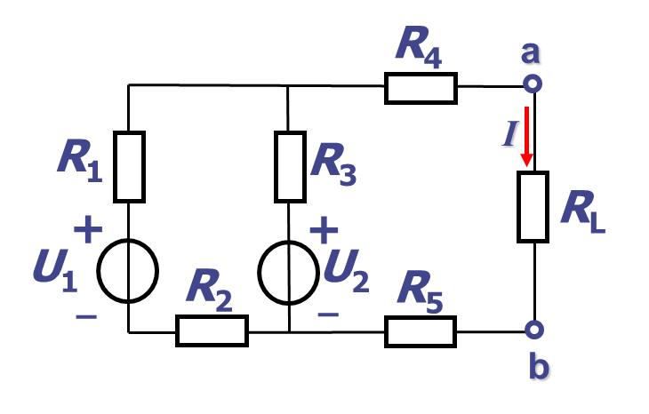 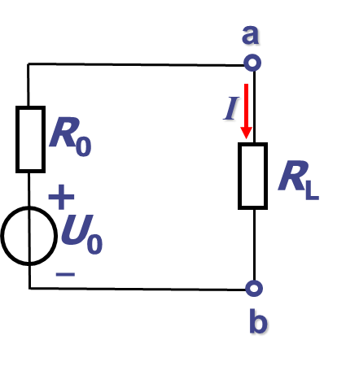

(a) 实际电路图 (b)等效电路图

图1.5 戴维南定理验证电路图

**（1）测量开路电压 $U_{oc}$**

在面包板上完成图1.5(a)所示的电路连接， $U_{1}$ 接9V， $U_{2}$ 接5V。用**开路法**或**零示法**测量电路的开路电压 $U_{oc}$，并记录测量结果。

**（2）测量等效电阻 $R_{0}$**

选用一种测量方法，测量电路的等效电阻 $R_{0}$**，**并记录测量结果。

**（3）验证戴维南定理**

$U_{1}$ 接9V， $U_{2}$ 接5V，接上负载 $R_{L}$（$10kΩ$ 可调电位器）。打开电源，调整 $R_{L}$ 的阻值，用万用表的电流档测量流过负载 $R_{L}$ 的电流 $I$，电流值记录在表1.1中。

表1.1 通过负载 $R_{L}$ 的电流（实际电路）

|  |  |  |  |  |  |  |  |  |  |  |
| --- | --- | --- | --- | --- | --- | --- | --- | --- | --- | --- |
| 可调电阻(KΩ) | 1 | 2 | 3 | 4 | 5 | 6 | 7 | 8 | 9 | $$R_{ab}$$ |
| 电流（mA） |  |  |  |  |  |  |  |  |  |  |

在面包板上完成图1.5(b)所示电路连接，其中 $U_{o}$ 接电压源（电压值等于步骤(1)中测得的电路开路电压 $U_{oc}$）， $R_{0}$ 接电阻（阻值等于步骤(2)中测得的电路等效电阻 $R_{0}$），负载 $R_{L}$ 接 $10kΩ$ 可调电位器。调整负载电位器的阻值，同时测量流过负载的电流，将电流值记录在表1.2。

表1.2 通过负载 $R_{L}$ 的电流（等效电路）

|  |  |  |  |  |  |  |  |  |  |  |
| --- | --- | --- | --- | --- | --- | --- | --- | --- | --- | --- |
| 可调电阻(KΩ) | 1 | 2 | 3 | 4 | 5 | 6 | 7 | 8 | 9 | $$R_{ab}$$ |
| 电流 $I$（mA） |  |  |  |  |  |  |  |  |  |  |

比较表1.1和表1.2的测量数值，验证戴维南等效定理。

1. **阻抗匹配-电路的最大功率输出**

将表1.2中的测量数据填入表1.3中，计算电路的输出功率和效率，并验证最大功率输出条件。

表1.3 最大功率验证记录表

|  |  |  |  |  |  |
| --- | --- | --- | --- | --- | --- |
| $U_{o}$（V） | $R_{0}$（KΩ） | $R_{L}$（KΩ） | $I$（mA） | $P_{L}$ (mW) | $$η$$ |
|  |  |  |  |  |  |
|  |  |  |  |  |  |
|  |  |  |  |  |  |
|  |  |  |  |  |  |
|  |  |  |  |  |  |
|  |  |  |  |  |  |
|  |  |  |  |  |  |
|  |  |  |  |  |  |
|  |  |  |  |  |  |
|  |  |  |  |  |  |
|  |  |  |  |  |  |
|  |  |  |  |  |  |
|  |  |  |  |  |  |

注： $U_{o}$-电路的开路电压， $R_{0}$-等效电阻， $R_{L}$-负载电阻， $I$-负载电阻上的电流， $P_{L}$ 为负载电阻的功率， $η$ 为电路效率。

1. **实验报告要求**
2. 计算电路的开路电压 $U_{oc}、$ 等效电阻 $R_{0}$，并与测量值进行对比，分析误差原因；
3. 总结测量开路电压 $U_{oc}$、等效电阻 $R_{0}$（等效电阻）方法的使用条件，并加以比较；
4. 根据表1.3中的实验数据，计算出对应的负载功率 $P_{L}$，并画出负载功率 $P_{L}$ 随负载电阻 $R_{L}$ 变化的曲线，找出传输最大功率的条件；
5. 根据表1.3中的实验数据，计算出对应的电路效率 $η$，指出传输最大功率时的效率，并求出何时出现最大效率 $η_{max}$。

## 实验2 一阶动态电路与时域分析

1. **实验目的**
2. 研究RC一阶电路的零输入响应、零状态响应和全响应的规律和特点；
3. 学习一阶电路时间常数的测量方法，了解电路参数对时间常数的影响。
4. **实验设备和器件**

数字万用表、示波器、信号源、面包板、元器件和导线若干

1. **实验原理**

含有*L*、*C*储能元件的电路称为动态电路，描述动态电路的数学模型为微分方程。用一阶微分方程描述的电路，称为一阶电路。

1. **一阶电路**

一阶电路可由一个动态元件和若干个电阻元件组成。

**（1）*RC*一阶电路的零状态响应。**电路如图2.1(a)所示，当开关*S*处于位置“1”时，电容两端电压，电容没有初始储能，处于零状态。当开关*S*合向位置“2”时，电源通过电阻*R*向电容*C*充电，电容两端电压，称为电容电压的**零状态响应**。电容两端电压随时间的变化曲线如图2.1(b)所示，将电容电压从0上升到0.632所需的时间，称为“**时间常数**”，。

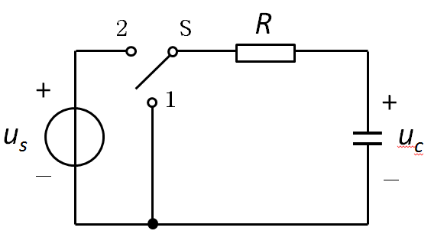 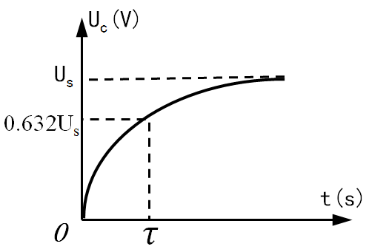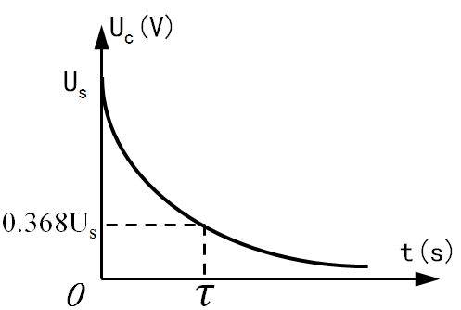

（a） （b） （c）

图2.1一阶RC电路及零状态响应、零输入响应

**（2）*RC*一阶电路的零输入响应。**在图2.1(a)中，开关*S*处于位置“2”时，等电路达到稳定后，将开关切换到位置“1”，电容器*C*通过电阻*R*放电，电容两端电压，称为电容电压的**零输入响应**。电容两端电压随时间的变化曲线如图2.1(c)所示，将电容电压从初始值下降到0.368所需要的时间，称为“时间常数”，。

**（3）*RC*一阶电路的暂态过程——时间常数的测量。**图2.1(a)所示的电路中，电容电压的暂态过程很难观察，为了能从示波器上观察到电路的暂态过程，采用图2.2(a)所示的周期性方波作为电路的激励，只要方波信号的周期*T*远大于电路的时间常数（即满足），示波器上就能观察到较稳定的波形。电阻*R*、电容器*C*串联后，与周期方波相连接，用示波器观察电容两端电压，电容的充放电曲线如图2.2(b)所示。

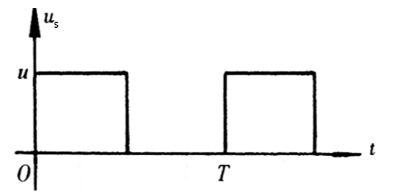 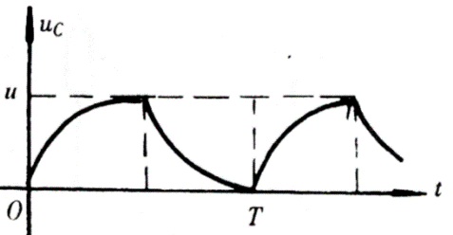

(a) 周期方波激励信号 （b）暂态响应波形

图2.2 周期方波激励下*RC*一阶电路的响应

**（4）微分电路和积分电路。**方波激励作用在一阶*RC*串联电路上，当时间常数**远小于**方波周期*T*时，电阻两端输出电压与方波激励呈微分关系，即，此电路称为“**微分电路**”，如图2.3（a）所示。当时间常数**远大于**方波周期*T*时，电容*C*两端电压与方波激励呈积分关系，即，此电路称为“**积分电路**”，如图2.3(b)所示。

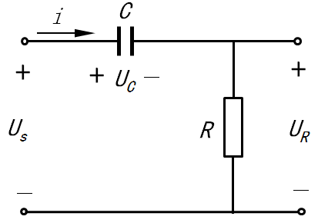 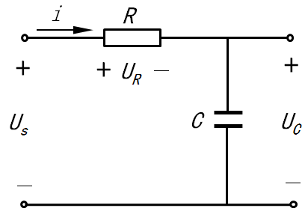

(a) 微分电路 （b）积分电路

图2.3 微分电路和积分电路的电路图

微分电路的输入输出关系如图2.4(a)所示，积分电路的输入输出关系如图2.4(b)所示。

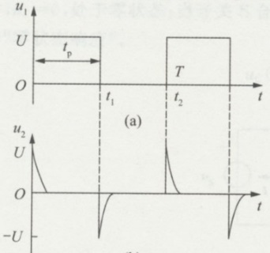 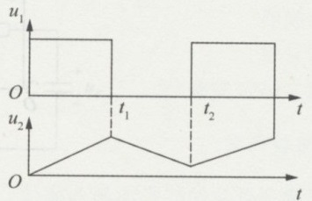

(a) 微分电路输出  （b）积分电路输出

图2.4 微分电路和积分电路的输入与输出波形

1. **实验内容**

微分电路和积分电路分别如图2.5（a）和（b）所示，其中 $R=10kΩ$， $C=0.01μF$，输入信号为VPP =4V的方波信号。

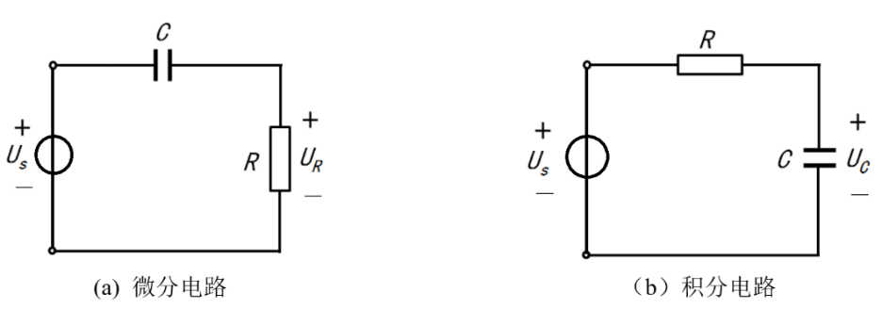

图2.5 一阶电路实验电路图

**仿真实验：**

1. 按图2.5（a）搭建微分电路，在100Hz--10KHz范围内调节输入信号的频率，观察电阻两端电压的波形，并截图保存观察到的明显现象（2-3张），记录信号的频率（周期）；

2. 按图2.5（b）搭建积分电路，在100Hz--50KHz范围内调节输入信号的频率，观察电容两端电压的波形，并截图保存观察到的明显现象（2-3张），记录信号的频率（周期）。

**现场实验：**

**实验1. 时间常数测量电路**：在面包板上完成图2.1（a）所示的电路连接，其中 $R=10kΩ$， $C=0.01μF$，设计方案测量时间常数，用示波器观察电容两端电压的零输入响应和零状态响应，并记录数据；

**实验2. 微分电路**：在面包板上完成图2.5（a）所示的电路连接，调节信号频率（周期），观察电阻两端电压，并记录数据（波形）；

**实验3. 积分电路**：在面包板上完成图2.5（b）所示的电路连接，调节信号频率（周期），观察电容两端电压，并记录数据（波形）。

1. **思考题**
2. 根据值的物理意义，计算时间常数，并与实验测量值进行比较，分析二者出现差异的原因。
3. 观察电路的零输入响应和零状态响应时，为什么激励必须是方波信号？
4. 在*RC*一阶电路中，当电阻*R*、电容*C*的大小变化时，对电路的输出（响应）有何影响？
5. **实验报告要求**

1）根据实验内容1，给出时间常数的实验测量结果，并与理论计算值进行比较，分析出现差异的原因；

2）给出观察到的电容电压的零输入响应和零状态响应结果；

3）根据实验内容2，绘出*RC*一阶电路充放电过程中，电阻两端电压与激励信号对应的变化曲线，比较曲线测得值与理论计算值的差异，分析误差原因。

4）根据实验内容3，绘出*RC*一阶电路充放电过程中，电容两端电压与激励信号对应的变化曲线，比较曲线测得值与理论计算值的差异，分析误差原因。

## 实验3 二阶动态电路与时域分析

1. **实验目的**
2. 比较二阶电路中不同特性的元件的响应差异；
3. 研究*RLC*二阶电路的动态响应；
4. 了解系统状态（过阻尼、临界阻尼、欠阻尼、无阻尼）对电路暂态过程的影响；
5. **实验设备和器件**

数字万用表、示波器、信号源、面包板、元器件和导线若干

1. **实验原理**

用二阶微分方程描述的电路，称为二阶电路。

1. **二阶电路及其微分方程**

二阶动态电路可由多个动态元件和若干个电阻元件组成。如图3.1所示为一个典型的二阶动态电路。其中，激励为电压源，输出为电容两端电压。

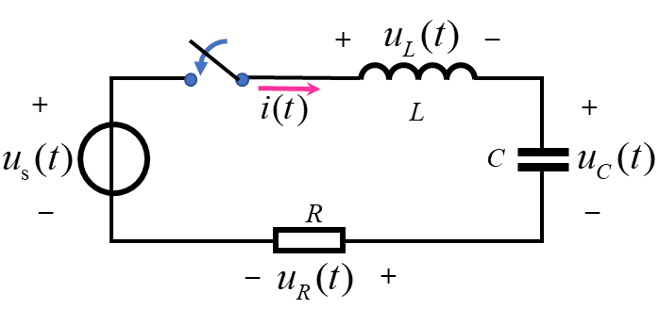

图3.1 二阶动态电路图

当开关闭合后，电路电流如图所示。根据KVL定律，有。电阻两端电压：，电感电压：，得到。进一步，将电容电压与电流之间的关系：代入并化简，

 （3-1）

为一般起见，令，，上式改写为：

 （3-2）

即输出与激励之间满足如上的二阶微分方程。其中，为系统的阻尼系数，为系统的固有频率（或固有振荡频率）。

1. **二阶电路的冲激响应和阶跃响应**

对于式（3-2）所表示的二阶微分方程，通常有两个特征根和。在冲激信号作用下，系统的零状态响应即为系统的冲激响应，冲激响应中不包含特解，它与系统的齐次解具有相同的形式。

当微分方程的两个特征根不相等（）时，冲激响应的形式为：

 （3-3）

显然，冲激响应是微分方程的解，满足：

 （3-4）

由于方程右边有项，为保证方程成立，中必然含有项，则从时刻到时刻存在的跳变，即：

 （3-5）

由于和中不含有任何冲激信号或冲激偶信号，则：

 （3-6）

结合式（3-3）、（3-5）和（3-6），有：

 （3-7）

可解得：和。

将代入式（3-3），系统的冲激响应：

 （3-8）

系统的阶跃响应为冲激响应的积分，即：

 （3-9）

下面讨论阻尼系数与固有频率之间的关系对二阶微分方程的特征根的影响，以及不同情况下二阶系统的冲激响应和阶跃响应。

1. **过阻尼系统，**

当时，系统有两个不等的实根：，表明该二阶系统可以分解为两个一阶系统。令，则两个实根分别为：

 （3-10）

则，。

根据式（3-8），系统的冲激响应为

 （3-11）

根据式（3-9），系统的阶跃响应为

 （3-12）

由于，所以系统的两个特征根都小于0。冲激响应和阶跃响应中的指数项和都随时间的增长而衰减。因此，在过阻尼情况下，系统的暂态响应随时间按负指数规律单调衰减。

1. **欠阻尼系统，**

当时，系统有两个不等的复根，即，令，两个特征根为：

 （3-13）

则，。

根据式（3-8），系统的冲激响应为

 （3-14）

根据式（3-9），系统的阶跃响应为

 （3-15）

其中，。

可以看出，在欠阻尼情况下，系统的冲激响应和阶跃响应中均包含指数项。因此，冲激响应和阶跃响应是振幅随时间负指数衰减、振荡频率为的正弦函数。

1. **无阻尼，**

当****时，系统有两个不相等的纯虚根，

 （3-16）

则，。

根据式（3-8），系统的冲激响应为

 （3-17）

根据式（3-9），系统的阶跃响应为

 （3-18）

可以看出，当系统处于无阻尼状态，系统的冲激响应和阶跃响应都是恒定振幅、振动频率为的正余弦函数。

1. **临界阻尼系统，**

当时，系统有两个相等的实根，设特征根为，冲激响应的形式为：

 （3-19）

根据式（3-5）-（3-6），有

 （3-20）

解得，。代入式（3-18），系统的冲激响应为

 （3-21）

对系统的冲激响应进行积分，得到系统的阶跃响应为

 （3-22）

由于，冲激响应和阶跃响应中的指数项随着时间的增长而衰减，因此，系统在临界阻尼情况下，其暂态响应也是随时间按负指数规律单调衰减。

综上所述，过阻尼、临界阻尼、欠阻尼和无阻尼四种情况下的冲激响应和阶跃响应如表3.1所示。

表3.1 不同阻尼情况下的冲激响应和阶跃响应

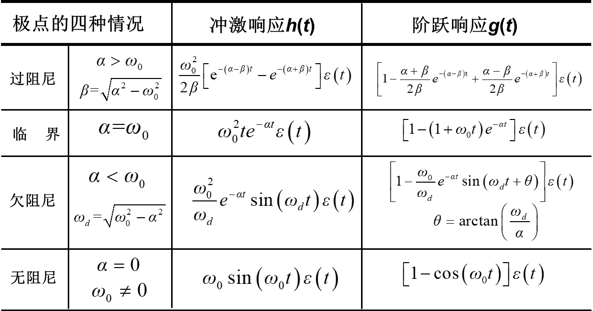

1. **实验内容**

如图3.2所示电路，激励信号为电压源 $u_{s}\left(t\right)，$*R*为可变电阻（电位器），电感，电容，

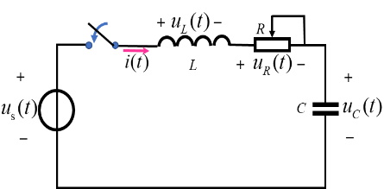 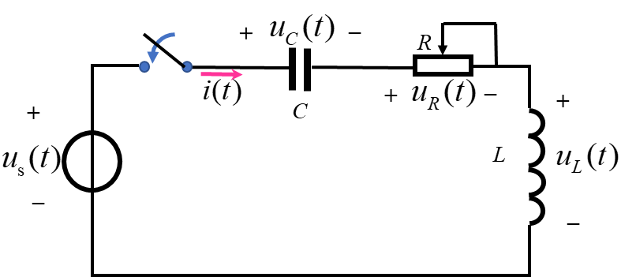 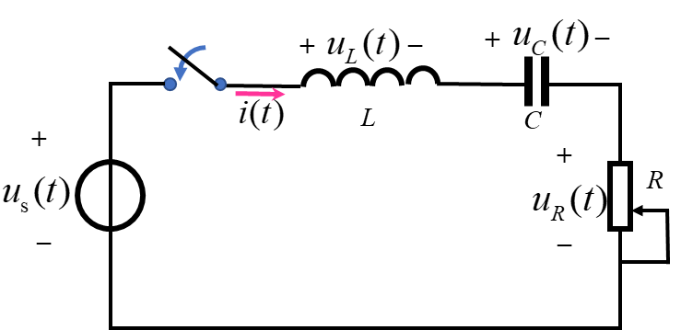

(a)电容电压输出 (b) 电感电压输出 (c) 电阻电压输出

图3.2 二阶*RLC*电路图

**仿真实验**：

**仿真实验1：**设置激励电压源为VPP 1V的方波信号（频率为500Hz，占空比50%），电阻，电感，电容，采用仿真软件，按照图3.2（a-c）搭建电路，分析开关闭合后输出电压 $u_{C}(t)、u_{L}(t)$ 和 $u_{R}\left(t\right)$ 的波形；

**仿真实验2：**激励电压源为VPP 1V的方波信号（频率为500Hz，占空比50%），电感，电容，根据作业4.5中计算得到的临界阻尼电阻值，选择合适的电阻值，使系统分别工作在过阻尼、临界阻尼、欠阻尼、无阻尼等不同状态，采用仿真软件，按照图3.2（a-c）搭建电路，分别分析开关闭合后输出电压 $u_{C}(t)、u_{L}(t)$ 和 $u_{R}\left(t\right)$ 在四种情况下的波形（共12种情况，请尽量挑选合适的参数让现象更明显）。

**仿真实验要求**：

1. 给出**仿真实验1**中获得的 $u_{R}\left(t\right)、u_{L}(t)$ 和 $u_{C}(t)$ 的仿真结果（截图）；

2．选择合适的电阻值，使系统分别工作在过阻尼、临界阻尼、欠阻尼、无阻尼等不同状态，给出**仿真实验2**中获得的 $u_{R}\left(t\right)、u_{L}(t)$ 和 $u_{C}(t)$ 在四种情况下的仿真结果（截图）。

备注：截图中应清晰显示参数，并附适当文字说明参数、哪条曲线是输入或输出

**现场实验：**

**参数：**电压源为VPP 1V的方波信号（频率为500Hz，占空比50%），电感，电容。

**实验1a：**按照图3.2（a）搭建电路，调节电阻。开关闭合后，观察并记录输出电压 $u_{C}(t)$ 的波形，并与**仿真实验1**中 $u_{C}(t)$ 的仿真结果进行比较；

**实验1b：**按照图3.2（a）搭建电路，根据**仿真实验2**中的参数电阻阻值，使系统分别工作在过阻尼、临界阻尼、欠阻尼、无阻尼状态。开关闭合后，观察并记录输出电压 $u_{C}\left(t\right)$ 的波形，并与**仿真实验2**中 $u_{C}(t)$ 的仿真结果进行比较；

**实验2a：**按照图3.2（b）搭建电路，调节电阻。开关闭合后，观察并记录输出电压 $u_{L}(t)$ 的波形，并与**仿真实验1**中 $u_{L}(t)$ 的仿真结果进行比较；

**实验2b：**按照图3.2（b）搭建电路，根据**仿真实验2**中的参数电阻阻值，使系统分别工作在过阻尼、临界阻尼、欠阻尼、无阻尼状态。开关闭合后，观察并记录输出电压 $u_{L}\left(t\right)$ 的波形，并与**仿真实验2**中 $u_{L}(t)$ 的仿真结果进行比较；

**实验3a：**按照图3.2（c）搭建电路，调节电阻。开关闭合后，观察并记录输出电压 $u_{R}\left(t\right)$ 的波形，并与**仿真实验1**中 $u_{R}\left(t\right)$ 的仿真结果进行比较；

**实验3b：**按照图3.2（c）搭建电路，根据**仿真实验2**中的参数电阻阻值，使系统分别工作在过阻尼、临界阻尼、欠阻尼、无阻尼状态。开关闭合后，观察并记录输出电压 $u_{R}\left(t\right)$ 的波形，并与**仿真实验2**中 $u_{R}\left(t\right)$ 的仿真结果进行比较。

1. **思考题**
2. 阻尼系数与系统固有频率之间的相对关系如何影响系统的输出？
3. 不同元件两端的电压 $u_{C}(t)、u_{L}(t)$ 和 $u_{R}\left(t\right)$ 之间有什么关系？阻尼系数与系统固有频率的比值关系是否影响 $u_{C}(t)、u_{L}(t)$ 和 $u_{R}\left(t\right)$ 之间的关系？
4. 在过阻尼、临界阻尼、欠阻尼、无阻尼状态下，为更好地观察实验现象，电阻值的选择应该遵循什么原则？
5. **实验报告要求**

1. 根据实验内容，设定*RLC*二阶电路中电阻，给出**实验1a**中 $u_{C}(t)$、**实验2a**中 $u_{L}(t)$、**实验3a**中 $u_{R}\left(t\right)$ 的实验结果（拍照），并与**仿真实验1**中获得 $u_{C}(t) 、u_{L}(t)$ 和 $u_{R}\left(t\right)$ 的仿真结果（截图）进行比较，分析实验结果与仿真结果的差异，分析出现差异的可能原因。

2．选择合适的电阻值，使系统分别工作在过阻尼、临界阻尼、欠阻尼、无阻尼等不同状态，给出**实验1b**中 $u_{C}(t)$、**实验2b**中 $u_{L}(t)$、**实验3b**中 $u_{R}\left(t\right)$ 在四种情况下的实验结果（拍照），并与**仿真实验2**中获得 $u_{C}(t)、u_{L}(t)$ 和 $u_{R}\left(t\right)$ 在四种情况下的仿真结果（截图）进行比较，分析实验结果与仿真结果的差异，分析出现差异的可能原因。

3．在欠阻尼条件下，测量振荡周期，比较测量值与理论值（其中）的差异，分析出现差异的原因。

4. 计算临界阻尼时对应的临界电阻，比较其与实际测量值之间的差异，分析出现差异的原因。

## 实验4 二阶动态电路的复频域模型与频域响应特性

1. **实验目的**
2. 理解RLC二阶电路的系统函数的意义；
3. 理解周期信号的持续时间、周期、直流分流等参数的意义；
4. 掌握系统滤波（低通、高通、带通、带阻）的概念。
5. **实验设备和器件**

数字万用表、示波器、频谱仪、信号源、面包板、元器件和导线若干

1. **实验原理**
2. **系统函数**

电路如图4.1（a）所示，开关在*t*=0时刻闭合，各元件均没有初始状态，激励信号为 $u_{s}(t)$，输出为电容两端电压 $u_{C}(t)$。开关闭合后，电路的*s*域模型如图4.1（b）所示。

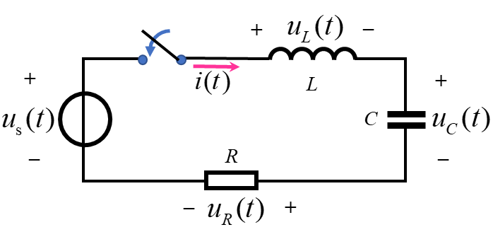 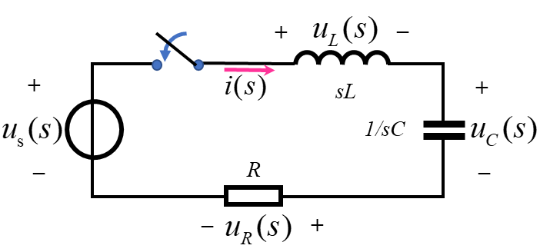

图4.1（a）时域电路图； （b）s域电路图

根据KVL，在时域，有；在*s*域，有：

 (4-1)

假设电路中的电流为，对应*s*域电流为，则，，则式（4-1）改写为

 (4-2)

对于电容，，则，式（4-2）进一步改写为：

 (4-3)

在*s*域，系统函数定义为输出信号的零状态响应与激励信号的比值，即：

 (4-4)

为一般起见，令，，以电容两端的电压为输出时的系统函数为：

 (4-5)

相应地，以电感两端的电压为输出时的系统函数为：

 (4-6)

以电阻两端的电压为输出时的系统函数为：

 (4-7)

以电容和电感两端的电压之和为输出时的系统函数为：

 (4-8)

1. **滤波器**

如上所述，在*s*域，系统函数为输出信号的零状态响应与激励信号之间的比值。以电容两端电压为输出时的系统函数，系统的频响特性函数为：

 (4-9)

系统的频响特性的模如图4.2（a）所示，从图中可以看出，在频率较低时，的取值较大（其中），随着频率的增大，的取值逐渐变小，根据这个性质，可以将具有这种频响特性的系统称为**低通滤波器**，并将满足的角频率定义为低通滤波器的截止频率。

以电感两端电压为输出时的系统函数，系统的频响特性函数为：

 (4-10)

系统的频响特性的模如图4.2（b）所示，从图中可以看出，在频率较低时，的取值较小（），随着频率的增大，的取值逐渐变大最后趋近于1附近，根据这个性质，可以将具有这种频响特性的系统称为**高通滤波器**，并将满足的角频率定义为高通滤波器的截止频率。

以电阻两端电压为输出时的系统函数，系统的频响特性函数：

 (4-11)

系统的频响特性的模如图4.2（c）所示，从图中可以看出，在频率较低时，的取值较小（），随着频率的增大，逐渐变大，并在附近取得最大值，随着频率的增大，逐渐变小并最终趋近于0（），根据这个性质，可以将具有这种频响特性的系统称为**带通滤波器**，并将取得最大值的角频率定义为带通滤波器的中心频率。显然，当角频率时，取得最大值1。定义带通滤波器的**品质因数**。当品质因数时，可近似认为带通滤波器的通带角频率为，即滤波器的带宽（其中）。品质因数越大，通带越窄，带通滤波器的选频特性越好；品质因数越小，通带越宽，带通滤波器的选频特性越差。

以电容和电感两端电压之和为输出时的系统函数，系统的频响特性函数为：

 (4-12)

系统频响特性的模如图4.2（d）所示，从图中可以看出，在频率较低时，的取值较大（）），随着频率的增大，逐渐变小，在附近取得最小值，随着频率的增大，逐渐变大至1附近，根据这个性质，可以将具有这种频响特性的系统称为**带阻（或陷波）滤波器**。

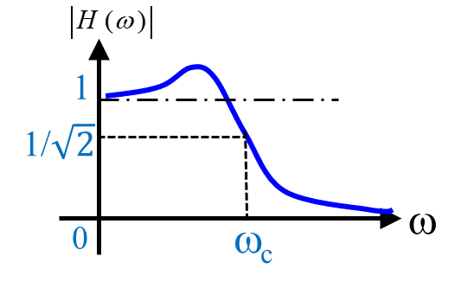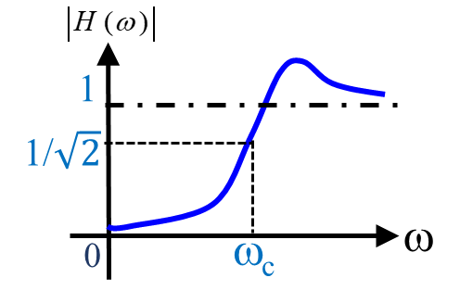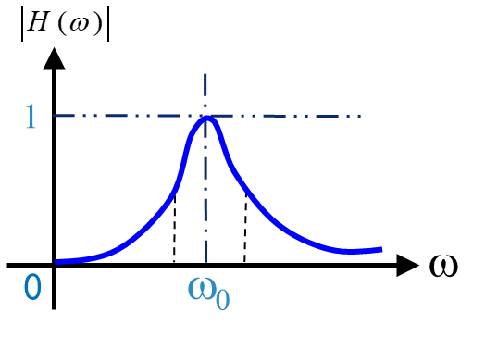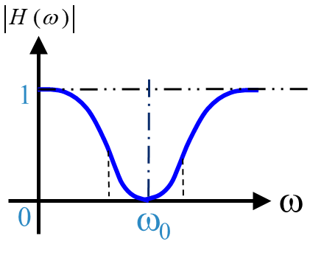

（a）低通 （b）高通 （c）带通 （d）带阻/陷波

图4.2 四种滤波器的频响特性与角频率之间的关系

1. **周期方波信号的频谱**

宽度（持续时间）为、强度为*E*的门信号如图4.3(a)所示，其傅里叶变换，如图4.3（b）所示。从图中可以看出，时域门信号的傅里叶变换为抽样信号*S*a(t)。

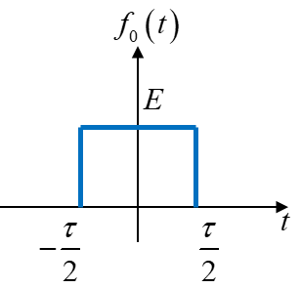 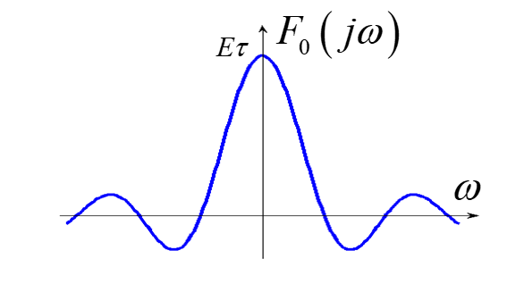

图4.3 （a）时域门信号； （b）门信号的傅里叶变换

将图4.3（a）中的时域信号以周期*T*进行周期延拓，得到如图4.4（a）所示的周期方波信号。根据周期信号的傅里叶变换与其单周期信号的傅里叶变换之间的关系：，可以得出周期方波信号的傅里叶变换为：

 (4-13)

其中，称为基波角频率。周期方波信号的傅里叶变换的结果如图4.4（b）所示，可以看出，信号从非周期信号变为周期信号后，其傅里叶变换从连续谱变为离散谱，成为了傅里叶级数，即连续的周期信号对应于离散的傅里叶级数。

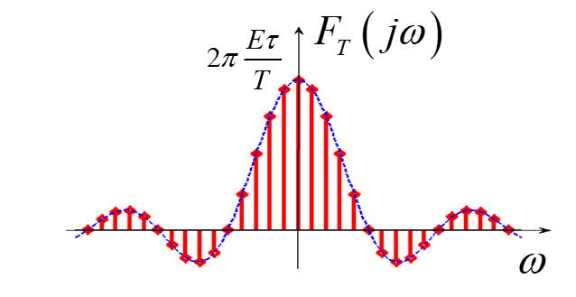

图4.4 （a）周期方波信号； （b）周期方波信号的傅里叶变换（傅里叶级数）

周期信号的傅里叶变换或傅里叶级数，只在角频率等于整数倍的基波角频率处（即）有取值，因此，相邻两条谱线之间的间隔即为周期信号的基波角频率（）。周期越大，谱线之间的间隔越小。

在角频率处，傅里叶级数为：

 (4-14)

可以看出，当时（即），，导致周期信号的傅里叶级数出现零点。将第一个零点对应的角频率定义为**截止频率**，；相邻两个零点之间的间隔为，即相邻两个零点之间的间隔与信号的持续时间成反比，越小，两个零点相距越远。此外，傅里叶级数的总体幅值与持续时间与周期之间比值成正比，该比值越小，谱线幅度越小。

因此，有：

1）周期固定，变小：谱线之间的间隔不变，相邻的两个零点之间的谱线增多（相邻零点间的距离变大），幅度变小；

2）持续时间固定，周期增大：谱线之间的间隔减小（频谱变密），相邻的两个零点之间的谱线增多（相邻零点间的距离不变），幅度减小。

进一步，当周期时，谱线间隔，频谱的幅度也趋近于0，周期信号的离散频谱过渡为非周期信号的连续频谱。

将周期方波信号延时， 得到周期信号，如图4.5(a)所示。将信号向下平移，就得到了去掉部分直流分量的信号，如图4.5(b)所示。

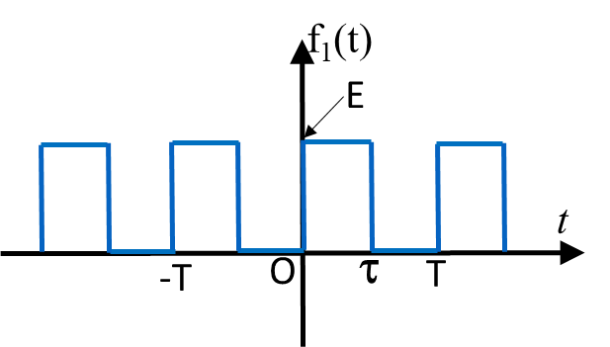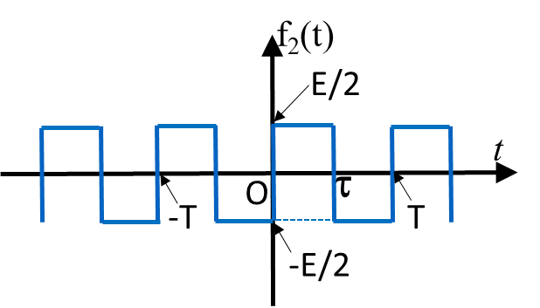

图4.5 （a）时移后的方波信号；（b）去掉直流分量后的方波信号

根据傅里叶变换的性质，时移后的周期信号和去掉直流分量后的周期信号的傅里叶变换分别为：

 (4-15)

 (4-16)

比较式（4-13）和式（4-15），可以发现，时移后的周期信号的傅里叶变换与周期方波信号的傅里叶变换之间只相差一项，这对应于相频特性的线性相移，即周期信号的时移只产生线性相移，不改变频谱的幅度；

比较式（4-15）和式（4-16），可以发现，周期信号的傅里叶变换和去掉直流分量后的周期信号的傅里叶变换之间，只相差一个常数项，该常数项对应的角频率为，即对应于信号的直流分量。这表明，周期信号在时域上增加或减少一个常量只改变频谱的直流分量，不影响其他谐波分量的强度。

1. **信号通过不同类型滤波器后的频谱**

当周期信号通过不同的滤波系统时，可能会丢失部分频率的信息：例如，信号经过低通滤波器后，直流和部分低频分量通过，高频分量被截止；经过高通滤波器后，直流和低频分量被截止，只能得到高频分量。同样的分析也适用于带通、带阻滤波器。

如果以周期方波信号作为输入信号，一方面，可以通过调节、等参数改变信号，观察信号通过不同滤波系统的频谱变化情况；另一方面，也可以通过调整电容或电感等电路参数来调整滤波器的性能，观察周期信号通过不同滤波系统后的频谱变化情况。

1. **实验内容**

按照如图4.6（a-d）搭建电路，已知电阻，电感，电容，激励电压源 $u_{s}(t)$ 为VPP 1V的方波信号（频率为500Hz），波形如图4.7（a）和（b）所示。

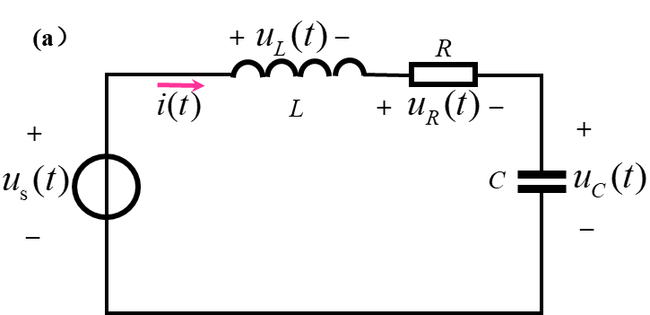 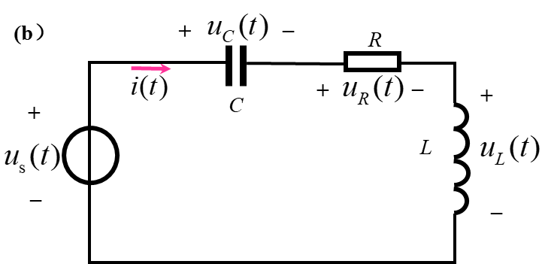

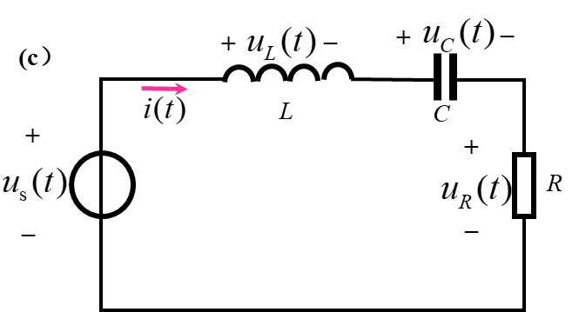 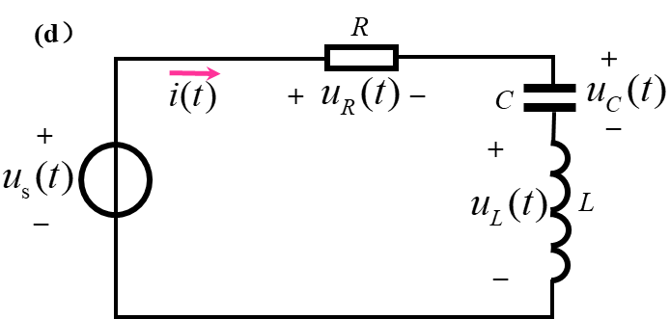

图4.6 二阶RLC电路图（a）电容电压输出；（b）电感电压输出；（c）电阻电压输出；（d）电感电容电压和输出

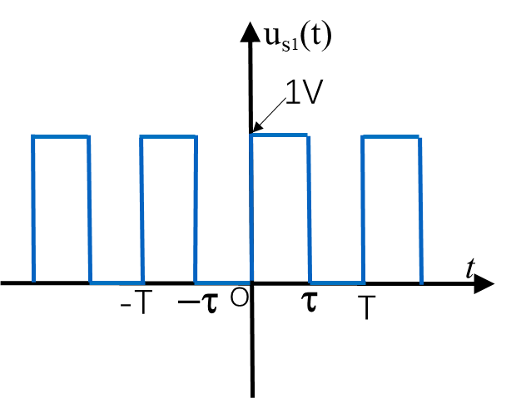

图4.7 激励波形

**仿真实验：**

**仿真实验1a**：按照图4.6（a）的电路，激励源为图4.7所示的电压源 $u_{s1}(t)$，请结合作业8.10中计算得到的系统截止频率，调整激励电压源的频率参数、信号持续时长和周期，分别在（1），；（2），；（3），三种情况下，通过仿真获得电容两端的电压 $u_{C}\left(t\right)$ 的波形和频谱；

**仿真实验1b：调整电容值**，重复**仿真实验1a**。

**仿真实验2a**：按照图4.6（b）的电路，激励源为图4.7所示的电压源 $u_{s1}(t)$，请结合作业8.10中计算得到的系统截止频率，调整激励电压源的频率参数、信号持续时长和周期，分别在（1），；（2），；（3），三种情况下，通过仿真获得电感两端的电压 $u_{L}(t)$ 的波形和频谱；

**仿真实验2b：调整电容值**，重复**仿真实验2a**。

**仿真实验3a**：按照图4.6（c）的电路，激励源为图4.7所示的电压源 $u_{s1}(t)$，请结合作业8.10中计算得到的系统中心频率，调整激励电压源的频率参数、信号持续时长和周期，分别在（1），；（2），；（3），三种情况下，通过仿真获得电阻两端的电压 $u_{R}\left(t\right)$ 的波形和频谱；

**仿真实验3b：调整电容值**，重复**仿真实验3a**。

**仿真实验4a**：按照图4.6（d）的电路，激励源为图4.7所示的电压源 $u_{s1}(t)$，请结合作业8.10中计算得到的系统中心频率，调整激励电压源的频率参数、信号持续时长和周期，分别在（1），；（2），；（3），三种情况下，通过仿真获得电容电感两端的电压和 $u_{C}\left(t\right)+u_{L}\left(t\right)$ 的波形和频谱；

**仿真实验4b：调整电容值**，重复**仿真实验4a**。

**仿真实验要求**：截屏给出不同参数下的电路图、输入（周期方波信号）与系统输出波形图（时域）、输入（周期方波信号）与系统输出的频谱图（频域），用文字简单说明输入与输出频谱的细节差异，分析系统实现了什么滤波功能；分析电容参数调整对系统滤波特性或性能的影响。

**现场实验：**

**实验1：**按照图4.6（a）或（b），搭建电路，选择不同频率（100Hz~50kHz）的正弦波作为激励电压源 $u_{s}(t)$，以4.6（a）的电容电压 $u_{C}\left(t\right)$ 或4.6（b）中的电感电压 $u_{L}\left(t\right)$ 作为输出，观察并记录输出信号的峰峰值。

表4.1 正弦信号的频率与输出信号的比较（低通或高通）

|  |  |  |  |  |  |  |  |  |  |  |  |  |  |  |  |  |  |  |  |
| --- | --- | --- | --- | --- | --- | --- | --- | --- | --- | --- | --- | --- | --- | --- | --- | --- | --- | --- | --- |
| 激励频率 (kHz) | 0.1 |  |  |  |  |  |  |  |  |  |  |  |  |  |  |  |  |  | 50 |
| （V） |  |  |  |  |  |  |  |  |  |  |  |  |  |  |  |  |  |  |  |

备注：可根据情况，调整频率间隔。

**实验2：**改变电容值，重复实验1。

表4.2 正弦信号的频率与输出信号的比较（低通或高通）

|  |  |  |  |  |  |  |  |  |  |  |  |  |  |  |  |  |  |  |  |
| --- | --- | --- | --- | --- | --- | --- | --- | --- | --- | --- | --- | --- | --- | --- | --- | --- | --- | --- | --- |
| 激励频率 (kHz) | 0.1 |  |  |  |  |  |  |  |  |  |  |  |  |  |  |  |  |  | 50 |
| （V） |  |  |  |  |  |  |  |  |  |  |  |  |  |  |  |  |  |  |  |

**实验3：**按照图4.6（c）或（d），搭建电路，选择不同频率的正弦波作为激励电压源 $u_{s}(t)$，以4.6（c）的电容电压 $u_{R}\left(t\right)$ 或4.6（d）中的电感电容的电压和 $u_{C}\left(t\right)+u_{L}\left(t\right)$ 作为输出，观察并记录输出信号的峰峰值。

表4.3 正弦信号的频率与输出信号的比较（带通或带阻）

|  |  |  |  |  |  |  |  |  |  |  |  |  |  |  |  |  |  |  |  |
| --- | --- | --- | --- | --- | --- | --- | --- | --- | --- | --- | --- | --- | --- | --- | --- | --- | --- | --- | --- |
| 激励频率 (kHz) | 0.1 |  |  |  |  |  |  |  |  |  |  |  |  |  |  |  |  |  | 50 |
| （V） |  |  |  |  |  |  |  |  |  |  |  |  |  |  |  |  |  |  |  |

**实验4：**改变电容值，重复实验3。

表4.4 正弦信号的频率与输出信号的比较（带通或带阻）

|  |  |  |  |  |  |  |  |  |  |  |  |  |  |  |  |  |  |  |  |
| --- | --- | --- | --- | --- | --- | --- | --- | --- | --- | --- | --- | --- | --- | --- | --- | --- | --- | --- | --- |
| 激励频率 (kHz) | 0.1 |  |  |  |  |  |  |  |  |  |  |  |  |  |  |  |  |  | 50 |
| （V） |  |  |  |  |  |  |  |  |  |  |  |  |  |  |  |  |  |  |  |

（注：正弦波的频率范围请根据滤波器的截止频率或中心频率选择合适的频率范围，以保证描出的信号幅值能反映出系统的滤波特性。）

1. **思考题**
2. 电容值如何影响输出信号的频谱？
3. 在参数设置时，为什么需要选择或？
4. **实验报告要求**

1. 实验1，搭建电路，选择不同频率的正弦波作为激励电压源 $u_{s}(t)$，观察并记录4.6（a）的电容电压 $u_{C}\left(t\right)$ 或4.6（b）中的电感电压 $u_{L}\left(t\right)$，通过**描点的方式**画出激励信号的频率与输出信号幅值之间的关系图（正弦波的频率为横轴，输出信号的强度为纵轴），分析系统的滤波特性，并与仿真实验1a或2a获得的滤波结果进行比较；

2. 实验2，调整电容参数值，重复实验1，并与仿真实验1b或2b获得的滤波结果进行比较；

3. 实验3，搭建电路，选择不同频率的正弦波作为激励电压源 $u_{s}(t)$，观察并记录4.6（c）的电阻电压 $u_{R}\left(t\right)$ 或4.6（d）中的电容和电感的电压和 $u_{C}\left(t\right)+u_{L}\left(t\right)$，通过**描点的方式**画出激励信号的频率与输出信号幅值之间的关系图（正弦波的频率为横轴，输出信号的强度为纵轴），分析系统的滤波特性，并与仿真实验3a或4a获得的滤波结果进行比较；

4. 实验4，调整电容参数值，重复实验3，并与仿真实验3b或4b获得的滤波结果进行比较；

5. 分析现场实验与仿真实验获得的系统滤波性能出现差异的原因。

（注：滤波性能包括低通、高通滤波器的截止频率（或），带通、带阻滤波器的中心频率（或）、带宽（或）、品质因素等参数（）。

## 附录1：面包板的使用

面包板是电学实验室中用于搭接电路的重要工具，常见的最小单元面包板（注：面包板侧面有卡槽，多块可以拼接在一起）如附图1.1所示。面包板正面布局分为上、中、下三部分，上面和下面部分一般是由一行或两行的插孔构成的窄条，中间部分是由中间一条隔离凹槽和上下各5 行的插孔构成的条。面包板的背面分布着一些横向金属片和纵向金属片，每一条金属片都插入一个塑料槽中，在同一个槽的插孔电气相通，不同槽的插孔不通，如附图1.1（a）中所示。

通常面包板上**横向导通的上、下两部分布局为电源孔，作为电源和地引入的通路；中间纵向导通的区域是我们的主工作区，用来插接元件和跳线**。

横向五组25个孔之间导通

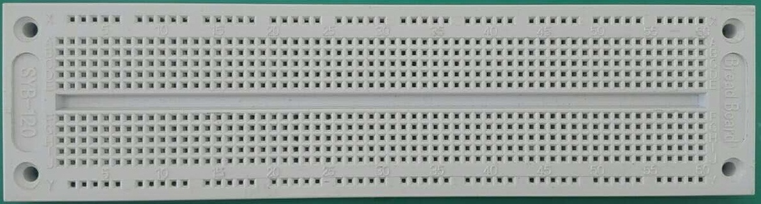

**上**

**中**

**下**

横向孔之间绝缘

纵向5个孔相通

1. 面包板正面

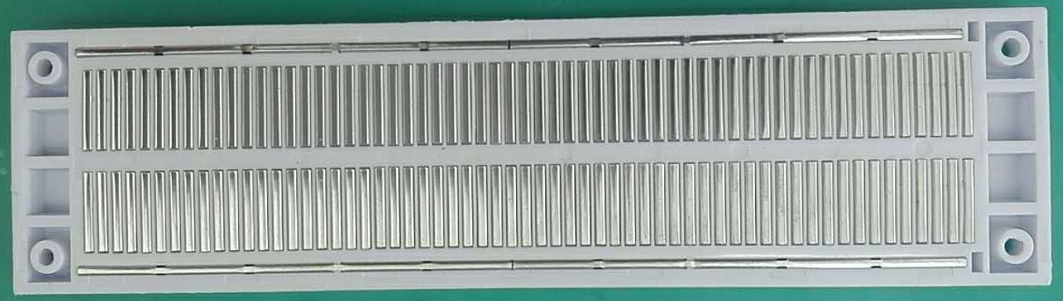

横向金属片

纵向金属片

1. 面包板背面

附图1.1 面包板实物图

在面包板上完成电路搭接，必须注意以下几个基本原则：

1. **连接点越少越好**。每增加一个连接点，实际上就人为地增加了故障概率。面包板孔内不通，导线松动，导线内部断裂等都是常见故障；
2. **尽量避免立交桥**。所谓的“立交桥”就是元器件或者导线骑跨在别的元器件或者导线上。这样做，一方面给后期更换元器件带来麻烦，另一方面，在出现故障时，零乱的导线很容易使人失去信心；
3. **尽量牢靠**。集成电路很容易松动，因此，对于运放等集成电路，需要用力下压，一旦发现不牢靠，需要及时更换位置。有些元器件管脚太细，要注意轻轻拨动一下，如果发现不牢靠，需要更换位置；
4. **方便测试**。5个纵向连接孔不要占满，至少留出一个孔，用于测试；
5. **布局尽量紧凑，信号流向尽量合理**；
6. **布局尽量与原理图接近**，这样有助于在查找故障时，尽快找到元器件位置；
7. **电源区使用尽量清晰**。在搭接电路之前，首先将电源区划分成**正电源、地、负电源**3个区域，并用导线完成连接。

常见元器件在面包板上的布局如附图1.2所示：

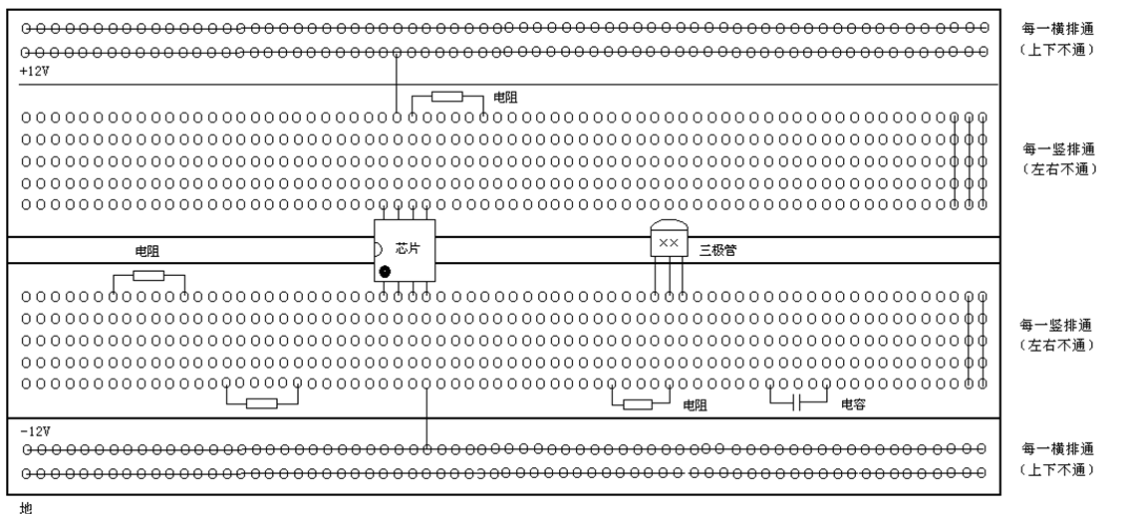

附图1.2 面包板接线示意图

## 附录2：MatLAB在电路和信号分析中的应用

电阻电路是指含有电源与电阻元件的电路，其常见分析方法有：（1）根据基尔霍夫定律KCL、KVL（电路拓扑结构）、VCR（元件伏安关系）直接列出方程分析；（2）利用各种经验技巧列方程分析，如支路电流法、回路电流法、节点电压法等；（3）利用电路定理分析，如叠加定理、戴维南定理和诺顿定理等。无论采用何种方法，都是列方程求解各电流、电压、功率和能量。因此，完全可以使用MATLAB进行分析。

**MATLAB用于电路分析的步骤**

1. 根据电路定理列出电路方程
2. 写出方程矩阵
3. 编写MATLAB程序
4. 运行程序，查看结果

**实验1：如附图2.1所示电路，求各支路电流。**

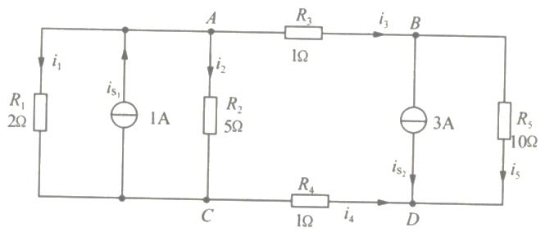

附图2.1 求各支路电流

**解：**（1）电路中有4个节点，4个独立回路。用节点电压法分析，以D点为参考点，列A、B、C三个节点的节点电压方程：

$\left(\frac{1}{R_{1}}+\frac{1}{R_{2}}+\frac{1}{R_{3}}\right)u_{A }-\frac{1}{R_{3}}u_{B}-\left(\frac{1}{R_{1}}+\frac{1}{R_{2}}\right)u_{C}=i_{s1}$

$-\frac{1}{R_{3}}u_{A}+\left(\frac{1}{R_{3}}+\frac{1}{R_{5}}\right)u_{B}={-i}_{s2}$（附2-1）

$$-\left(\frac{1}{R_{1}}+\frac{1}{R_{2}}\right)u_{A }+\left(\frac{1}{R_{1}}+\frac{1}{R_{2}}+\frac{1}{R_{4}}\right)u_{C}=-i_{s1}$$

（2）方程的矩阵形式：

 （附2-2）

写成

 （附2-3）

用支路电压表示支路电流：

，，，，

（3）MATLAB程序

R1=2;R2=5;R3=1;R4=1;R5=10;is1=1;is2=3;

a11=1/R1+1/R2+1/R3;a12=-1/R3;a13=-(1/R1+1/R2);

a21=-1/R3; a22=1/R3+1/R5; a23=0;

a31=-(1/R1+1/R2); a32=0; a33=1/R1+1/R2+1/R4;

A=[a11 a12 a13;a21 a22 a23;a31 a32 a33];

B=[is1;-is2;-is1];

C=inv(A);

U=C*B;

uA=U(1); uB=U(2); uC=U(3);

i1=(uA-uC)/R1;

i2=(uA-uC)/R2;

i3=(uA-uB)/3;

i4=uC/R4;

i5=uB/R5;

程序运行结果如下：

A= 1.7000 -1.0000 -0.7000

-1.0000 1.1000 0

-0.7000 0 1.7000

B= [1 -3 -1]

C= 1.9894 1.8085 0.8191

1.8085 2.5532 0.7447

0.8191 0.7447 0.9255

U= [-4.2553 -6.5957 -2.3404]

uA= -4.2553 uB=-6.5957 uC=-2.3404

i1= -0.9574 i2=-0.3830 i3=2.3404 i4=-2.3404 i5=-0.2340

用MATLAB在处理信号与系统中的问题更加直观、方便、准确，下面举例说明。

**实验2：基于Matlab完成以下信号与系统分析**

1. 已知三角波*f*(*t*)如附图2.2所示，试画出*f*(2*t*)和*f*(2-2*t*) 的波形（信号的时移、反转和尺度变换）；
2. 已知描述LTI系统的方程为*y*”(*t*)+2*y*’(*t*)+100*y*(*t*)=10*f*(*t*)，求系统的冲激响应；
3. 用Matlab生成正弦信号、方波信号，并分析周期信号的频谱；
4. 用Matlab演示周期方波信号的傅里叶级数并解释Gibbs现象。

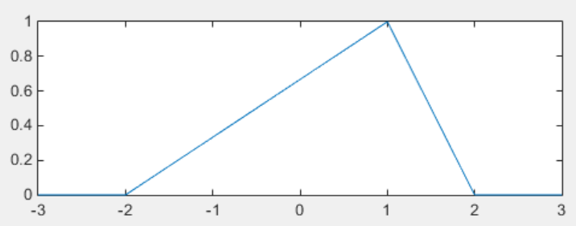

附图2.2 三角波

（1）**参考代码**

t=-3:0.001:3;

ft1=tripuls(2*t,4,0.5);

subplot(2,1,1);

plot(t,ft1);

title('f(2t)');

ft2=tripuls((2-2*t),4,0.5);

subplot(2,1,2);

plot(t,ft2);

title('f(2-2t)');

程序运行结果如下附图2.3所示：

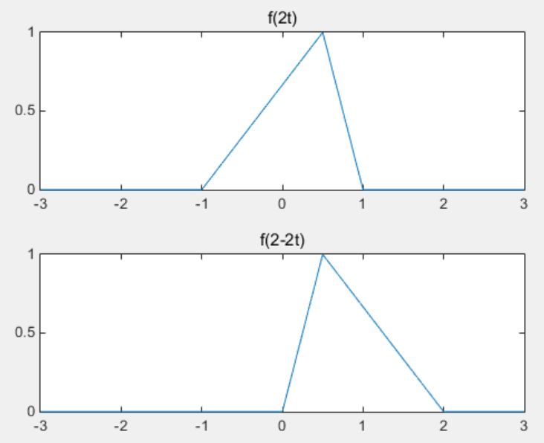 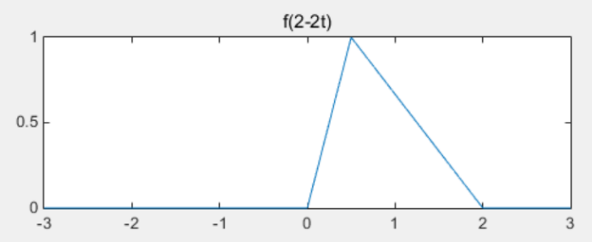

附图2.3 （a）三角波尺度变换运行结果； （b）三角波时移、反转和尺度变换的结果

（2）**参考代码**

%连续时间系统的冲激响应impulse

ts=0;te=5;dt=0.01;

sys=tf([10],[1 2 100]);

t=ts:dt:te;

y=impulse(sys,t);

plot(t,y);

xlabel('Time(sec)');

ylabel('h(t)');

程序运行结果如下附图2.4所示：

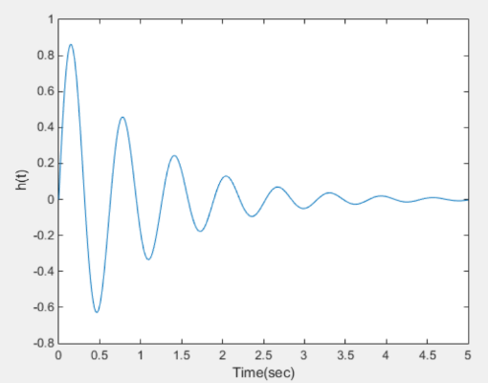

附图2.4 冲激响应结果

（3）**参考代码：**

%fs=input('please input the fs:') ; %设定采样频率

%N=input('please input the N:' ) ; %设定数据长度

fs=1000;

N=1000;

t=0:0.001:1;

f=100; %设定正弦信号频率

%生成正弦信号

x=sin(2*pi*f*t);

figure(1);

subplot(211);

plot(t,x) ; %作正弦信号的时域波形

axis([0,0.1,-2,2]);

title('正弦信号时域波形');

grid;

%生成方波信号

z=square(2*pi*8*t,50);

subplot(212)

plot(t,z)

axis([0,1,-2,2]);

title('方波信号时域波形');

grid;

%进行FFT变换并做频谱图

y=fft(x,N) ; %进行fft变换

mag=abs(y) ; %求幅值

f=(0:N-1)*fs/N; %横坐标频率的表达式为f=(0:M-1)*Fs/M;

figure(2);

subplot(2,1,1);

plot(f,mag) ; %做频谱图

axis([0,500,0,600]);

title('正弦信号幅频谱图');

grid;

y1=fft(z,N) ; %进行fft变换

mag=abs(y1) ; %求幅值

f=(0:N-1)*fs/N; %横坐标频率的表达式为f=(0:M-1)*Fs/M;

subplot(2,1,2);

plot(f,mag) ; %做频谱图

axis([0,500,0,800]);

title('方波信号幅频谱图');

grid;

程序运行结果如下：

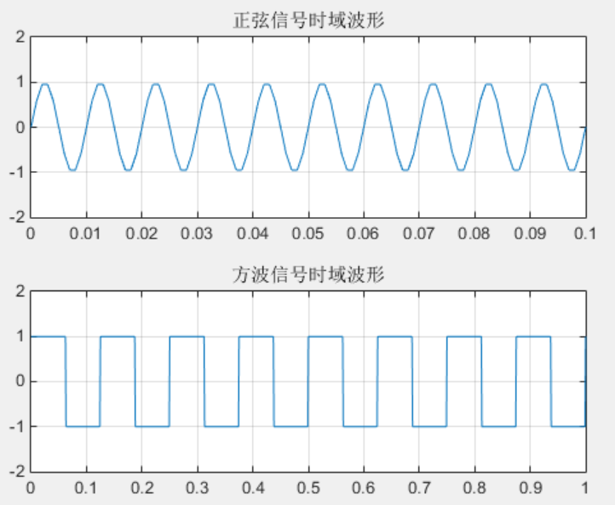 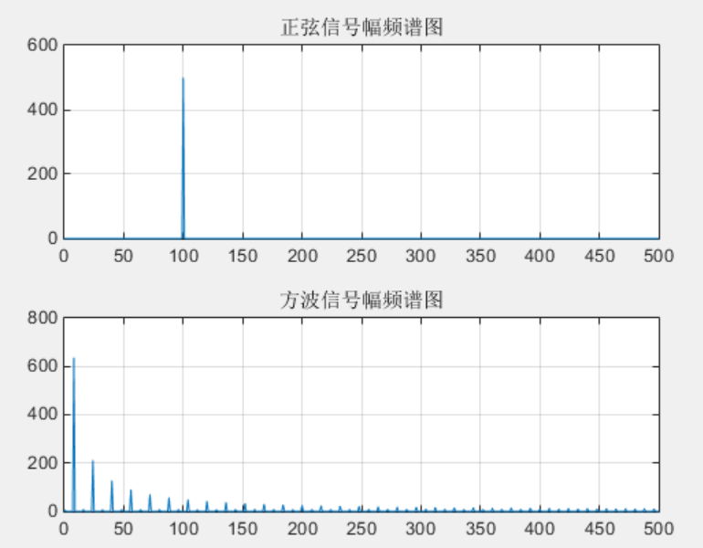

附图2.5 正弦信号时域和频谱图

（4）**参考代码：**用Matlab合成周期方波信号

t=-pi:0.001:pi;

omega=1;

y=square(t,50);

plot(t,y);

grid on;

xlabel('t');

ylabel('周期[方波信号](https://www.baidu.com/s?wd=%E6%96%B9%E6%B3%A2%E4%BF%A1%E5%8F%B7&tn=44039180_cpr&fenlei=mv6quAkxTZn0IZRqIHckPjm4nH00T1Yvm1--nymkPjN-mhDLuAN-0ZwV5Hcvrjm3rH6sPfKWUMw85HfYnjn4nH6sgvPsT6KdThsqpZwYTjCEQLGCpyw9Uz4Bmy-bIi4WUvYETgN-TLwGUv3En1Rdnj64P1c3)');

axis([-pi pi -1.5 1.5]);

n_max=[1:2:99]; %表示不同的谐波数的叠加

N=length(n_max);

for k=1:N

n=1:2:n_max(k);

b=4./(pi*n);

x=b*sin(omega*n'*t);

figure;

plot(t,y);

hold on;

plot(t,x);

hold off;

xlabel('t'),ylabel('部分和的波形');

axis([-pi pi -1.5 1.5]),grid on

title(['谐波数=',[num2str](https://www.baidu.com/s?wd=num2str&tn=44039180_cpr&fenlei=mv6quAkxTZn0IZRqIHckPjm4nH00T1Yvm1--nymkPjN-mhDLuAN-0ZwV5Hcvrjm3rH6sPfKWUMw85HfYnjn4nH6sgvPsT6KdThsqpZwYTjCEQLGCpyw9Uz4Bmy-bIi4WUvYETgN-TLwGUv3En1Rdnj64P1c3)(n_max(k))]);

end

其中*n*为谐波数。当*n*改为单值99时可以看出，已经近乎方波。所以，可知，当*n*→∞时，可以合成为方波的，但是，在间断点会有跳变，即存在Gibbs现象，如附图2.6所示。

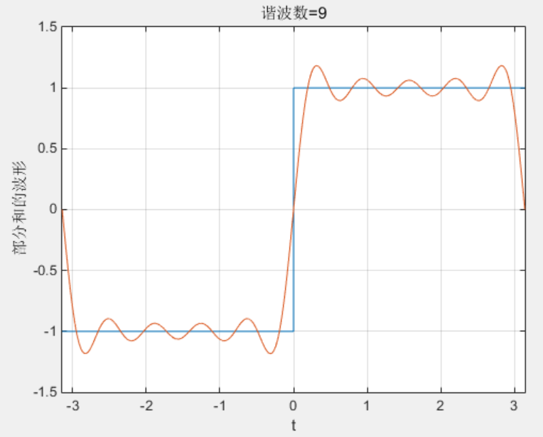

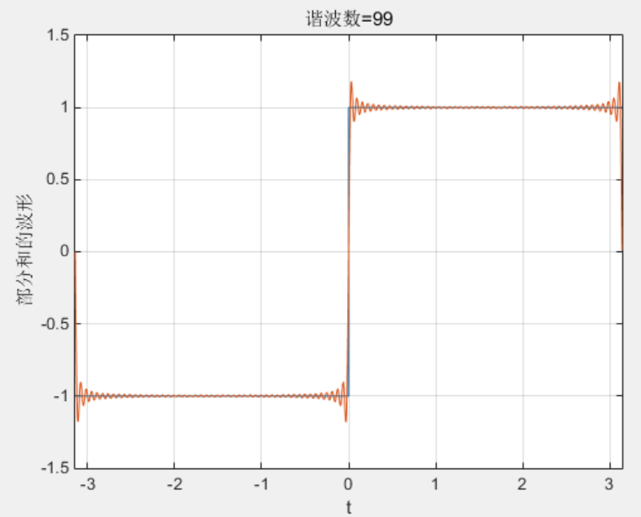

附图2.6 Gibbs现象

## 附录3：Multisim的安装与使用

在众多的电路仿真软件中，Multisim是较为常用的，主要在于其软件界面友好、功能强大、易学易用，且电路的仿真分析能力很强。Multisim用软件方法虚拟电子元器件及仪器仪表，将元器件和仪器集合为一体，是原理图设计、电路测试的虚拟仿真软件。Multisim的特点可以总结为：（1）提供了数千种元器件供选用，同时允许用户新建或扩充已有的元器件库；（2）提供万用表、信号源、功率表、两通道/四通道示波器、波特仪、频率计数器、频谱分析仪、逻辑分析仪、网络分析仪等各种虚拟仪器及实时电压测量探针和实时电流探针等；（3）具有电路的瞬态分析和稳态分析、时域和频域分析、器件的线性和非线性分析、电路的噪声分析和失真分析、离散傅立叶分析、电路的零极点分析、交直流灵敏度分析等各种电路分析方法，从而有助于全面分析电路的各项性能；（4）快速完成各种类型的电路设计与仿真实验，电路设计与实验过程同步有利于测试与调整电路参数。

接下来，以Multisim 2012版为例，介绍一下软件的安装，并通过举例简要介绍一下软件的使用。

1. **Multisim的安装**
   * + 1. 选择下载软件压缩包，鼠标右击选择解压到“mulitisim12\(E)”，如附图3.1所示。
       2. 在解压文件夹找到NI_Circuit_Design_Suite_12.0，鼠标右键选择“打开(O)”，如附图3.2所示。

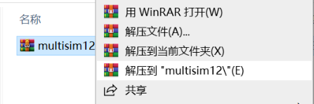 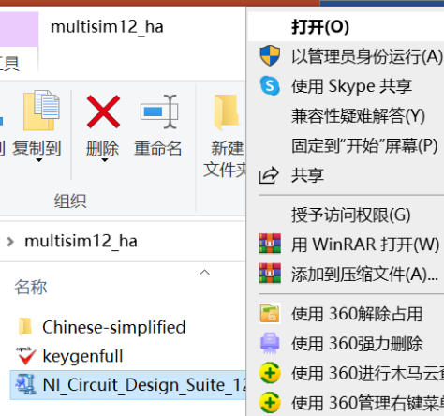

附图3.1 附图3.2

* + - 1. 在弹出的对话框中，点击“确定”按钮，如附图3.3所示。

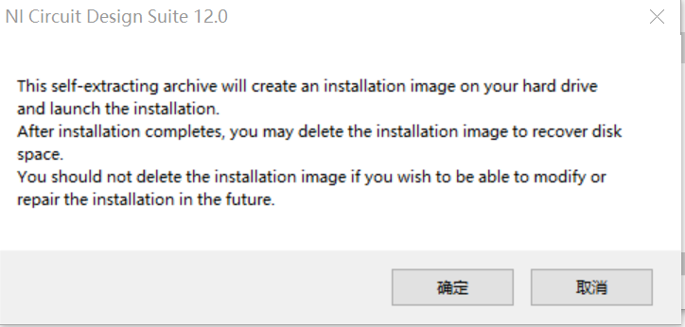 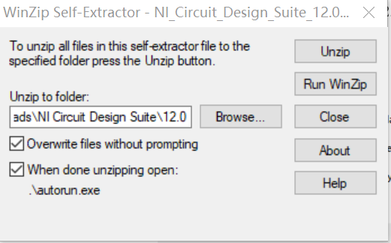

附图3.3 附图3.4

* + - 1. 在弹出的自解压对话框中，点击“Unzip”按钮，如附图3.4所示。
      2. 自解压过程结束后，点击“确定”按钮，在弹出的安装界面中点击“Install NI Circuit Design Suite12.0”选项，如附图3.5所示。

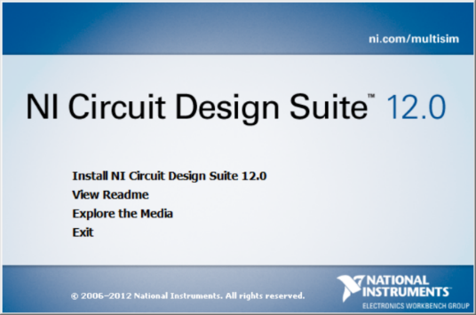

附图3.5 安装界面

* + - 1. 在接下来的对话框填写用户信息，选择输入序列号或使用评估版本，如附图3.6所示，点击“NEXT”按钮；

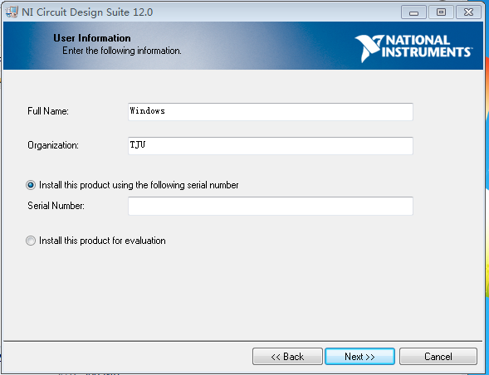 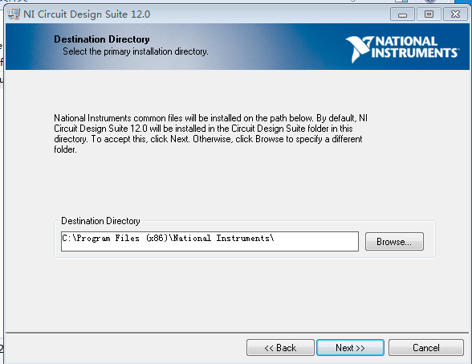

附图3.6 安装过程 附图3.7 安装路径

* + - 1. 软件安装路径默认为“C:\Program Files (x86)\National Instruments\Circuit Design Suite 12.0\”，点击“Browse”按钮可更改软件的安装目录，建议安装到除C盘以外的磁盘，可在D盘或者其他盘创建一个multisim12.0文件夹，然后点击Next按钮，如附图3.7所示；
      2. 在接下来弹出的3个对话框中，依次点击Next按钮，进入到软件许可协议对话框，如附图3.8所示，选择“I accept the above 3 License Agreement(s)”单选按钮，连续点击两次Next按钮；
      3. 软件开始安装，整个软件安装时间大约需要10分钟左右；
      4. 软件安装完毕后，点击开始菜单栏，在National Instruments文件夹中的子文件Circuit Design Suite 12.0中找到Multisim 12.0，在桌面创建快捷方式，如附图3.9所示，形成如附图3.10所示的快捷方式。至此，软件安装完毕

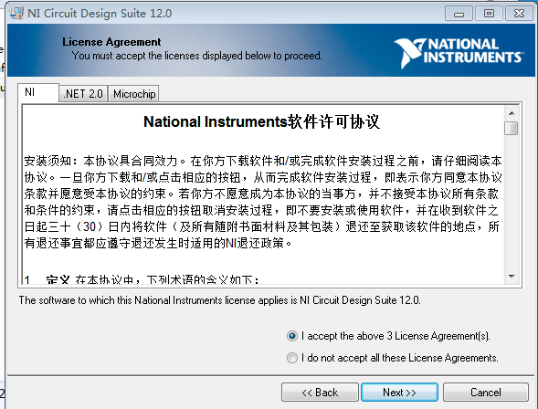 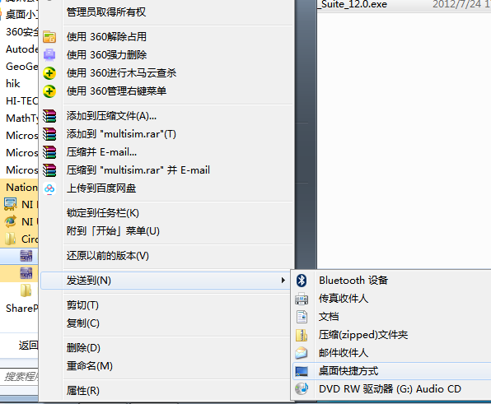

附图3.8 软件许可 附图3.9 桌面快捷方式

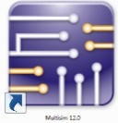

附图3.10 Multisim快捷方式

1. **Multisim的使用**

Multisim的用户界面如附图3.11所示，

①

③

④

⑤

⑥

⑦

⑧

⑨

②

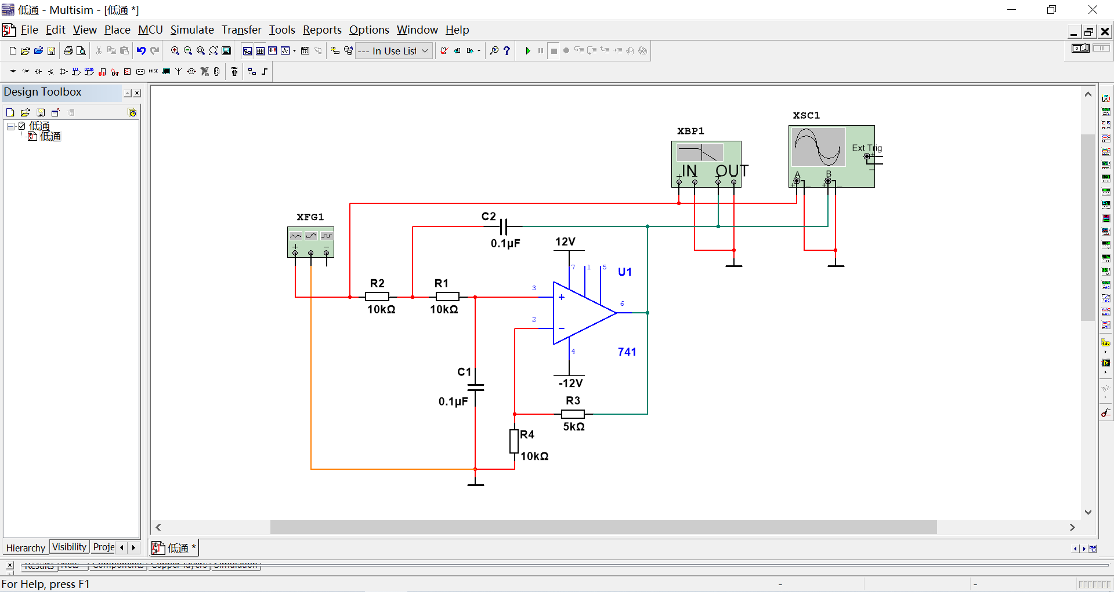

附图3.11 Multisim的用户界面

界面中各部分的功能如附表3.1所示，

附表3.1 菜单各部分功能描述

|  |  |  |
| --- | --- | --- |
| **序号** | **名 称** | **功 能** |
| ① | 菜单栏 | 包含了软件所有功能的命令 |
| ② | 设计工具箱 | 管理已打开的multisim文件 |
| ③ | 标准工具栏 | 包含了Windows应用程序的常规功能，如文件的新建、打开、保存和复制、剪切、粘贴、撤销和恢复等操作 |
| ④ | 组件工具栏 | 包含了绘制电路图用到的各种组件（元器件、电源和信号源等）的按钮 |
| ⑤ | 查看工具栏 | 包含了工作区视图放大、缩小、窗口放大、Sheet和全屏视图等按钮 |
| ⑥ | 使用中工具栏 | 包含了工作区中组件的列表，在此选中组件可将其快速加入工作区中 |
| ⑦ | 仿真工具栏 | 包含了启动、暂停和停止仿真等按钮 |
| ⑧ | 工作区 | 在此区域进行仿真电路图的绘制 |
| ⑨ | 仪器工具栏 | 包含了万用表、信号源、功率表、两通道/四通道示波器、波特仪、频率计数器、频谱分析仪、逻辑分析仪、网络分析仪等各种虚拟仪器及实时电压测量探针和实时电流探针等。 |

接下来，以一阶无源RC滤波电路为例，介绍一下软件的仿真功能。

**一、绘制电路图**

1．创建文件，按以下步骤完成文件的创建

1. 打开Multisim，一个名为“Design1”的空白文件已经在工作区打开；
2. 选择File->Save as 弹出保存对话框。指定存储目录，以RC Filter作为文件名保存。为了避免文件意外丢失，可设置自动保存：选中Options->Global Prefernces->Save->Auto-backup复选框。

2．放置元器件

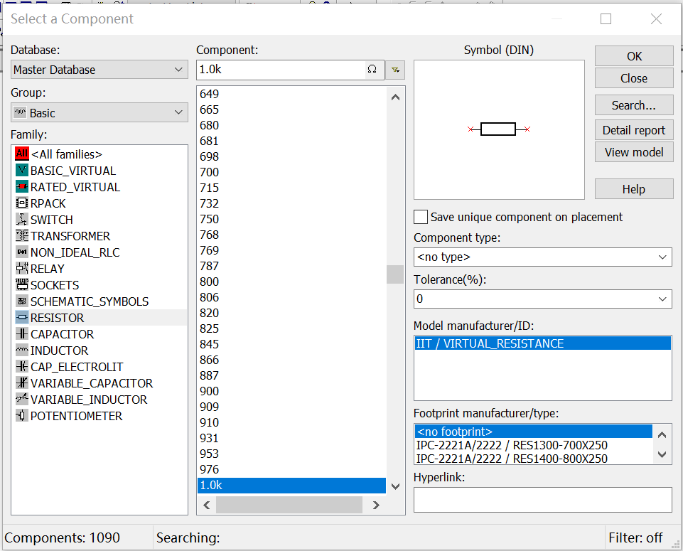 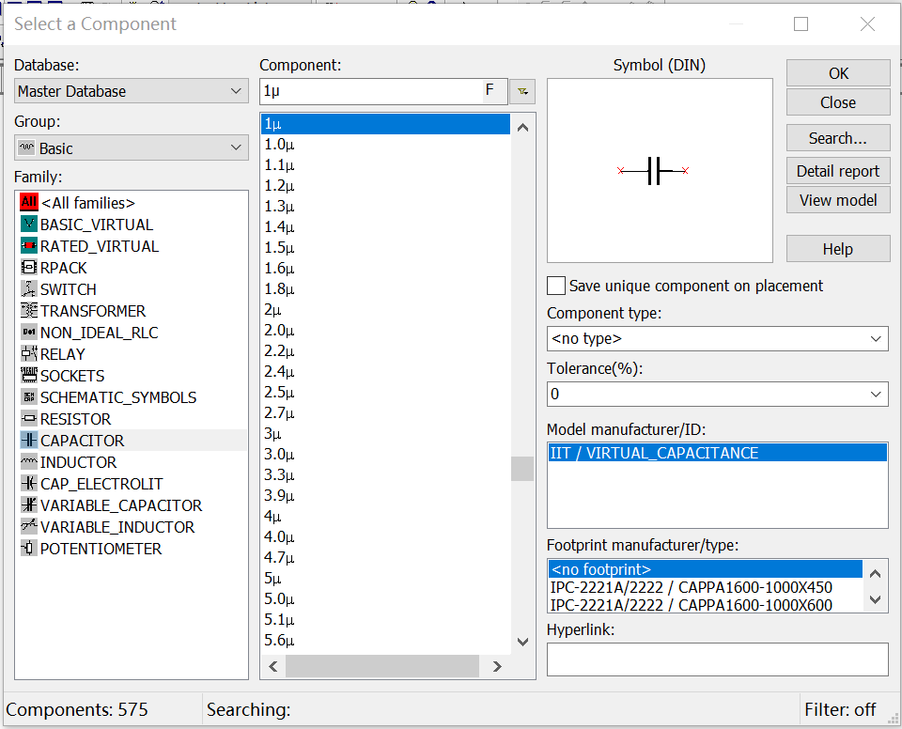

附图3.12 放置电阻 附图3.13 放置电容

点击菜单项Place->Componet，打开“Select a Component”对话框。对话框中的Datebase选择Master Database，Group选择Basic，在Family中分别选择电阻RESISTOR（见附图3.12）和电容CAPACITOR（见附图3.13），点击OK按钮，将元件添加到工作区中；在Group中选择电源Sources，Component中选择GROUND，将接地符号添加到工作区中。此时工作区如附图3.14所示。

3．元器件位置和参数调整

在查看工具栏选择或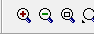可放大缩小工作区，亦可以通过鼠标滑轮向上或向下滑动实现；用鼠标在元件上双击，在弹出的菜单中选择Value属性页，可以修改元件的参数值；用鼠标左键单击选中元件，再点击右键，在弹出的快捷菜单中，菜单项“Rotate 90º clockwise”和“Rotate 90º counter clockwise”可以调整元件的方向。

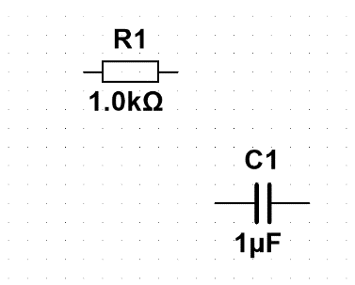 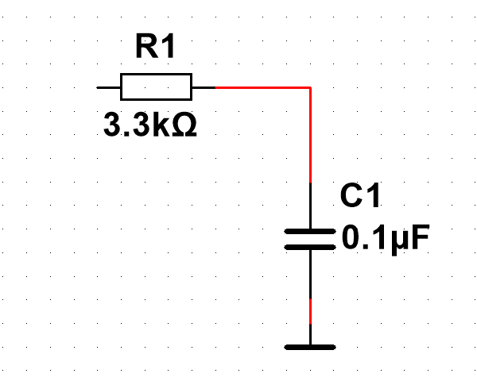

附图3.14 选择的元件 附图3.15 连接好的电路

4．连线

移动光标至元件引脚时，光标会变成十字型，用鼠标拖动就可以连线了。连接好的电路如附图3.15所示，至此电路图绘制完毕。

**二、电路仿真**

在仪器工具栏中，将信号源Function generator、波特图仪Bode plotter和示波器Oscilloscope添加至工作区**。**按附图3.16所示连接好线路。注：（1）图中所有仪器都要与电路共地；（2）为了区别示波器的通道A和通道B，可以双击通道B的连线，改变其颜色。

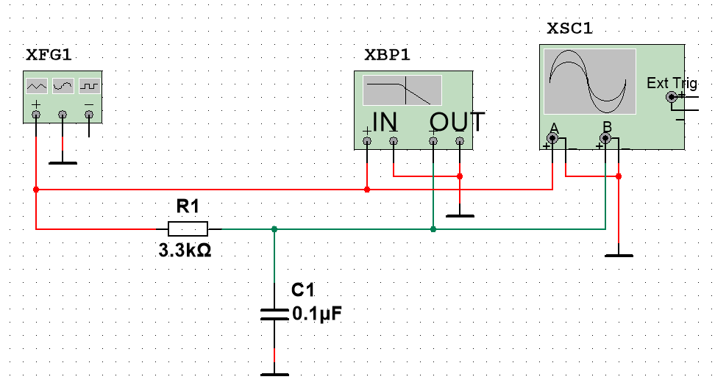

附图3.16 电路连接示意

点击菜单项Simulate->Run，开始仿真。双击波特图仪，RC滤波器的幅频特性如附图3.17所示；双击信号源，设置信号源的参数：Waveforms为正弦，Frequency为500Hz，Amplitude为5Vpp，再双击示波器，可观察到输入信号和输入信号的波形，如附图3.18所示。

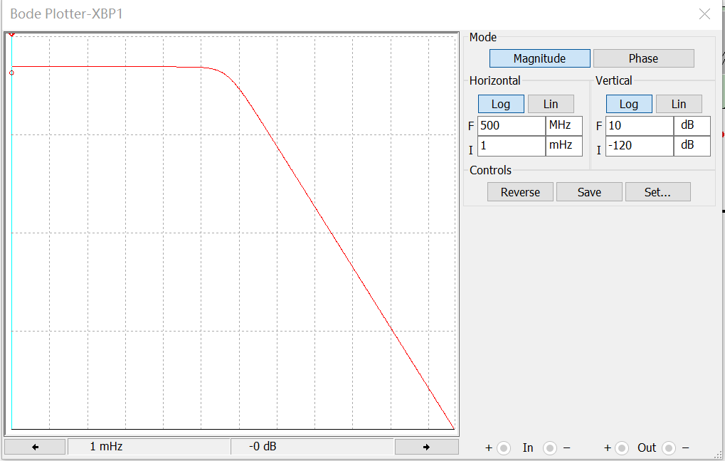 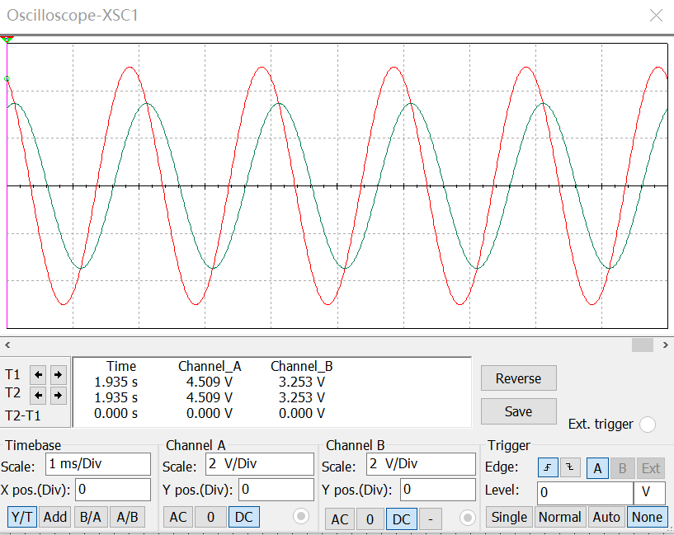

附图3.17 RC滤波器的幅频特性 附图3.18观察到输入信号和输入信号的波形

软件在使用过程中，可以打开软件自带的一个用户手册来查看帮助，位置在菜单Help->Getting Started。在绘制电路图和仿真过程中，使用快捷键操作方式可以起到事半功倍的效果，Multisim软件常用的快捷键操作总结如附表3.2所示。

附表3.2 快捷键

|  |  |  |  |  |  |  |  |
| --- | --- | --- | --- | --- | --- | --- | --- |
| 令 | 快捷键 | 命令 | 快捷键 | 命令 | 快捷键 | 命令 | 快捷键 |
| 放置元件 | Ctrl+W | 直线 | Ctrl+Shift+L | 暂停 | F6 | 取消 | Esc |
| 90º顺时针旋转 | Ctrl+R | 新子电路 | Ctrl+B | 运行 | F5 | 复制 | Ctrl+C |
| 90º逆时针旋转 | Ctrl+shifit+R | 多边形 | Ctrl+Shift+G | 打开文件 | Ctrl+O | 粘贴 | Ctrl+V |
| 替换文档 | Ctrl+Shift+H | 放置导线 | Ctrl+Q | 选择所有 | Ctrl+A | 剪切 | Ctrl+X |
| 替换子电路 | Ctrl+Shift+B | 水平翻转 | Alt+X | 缩放选择 | F12 | 文本 | Ctrl+T |
| 缩放至页面大小 | F7 | 垂直翻转 | Alt+Y | 缩放区域 | F10 | 查找 | Ctrl+F |
| HB/SC连接器 | Ctrl+I | 文件信息 | Ctrl+Alt+I | 放大 | F8 | 新文件 | Ctrl+N |
| 电路描述框 | Ctrl+D | 圆弧 | Ctrl+Shift+A | 缩小 | F9 | 打印 | Ctrl+P |
| 缩放到放大倍数 | F11 | 总线 | Ctrl+U | 帮助 | F1 | 重做 | Ctrl+Y |
| 节点 | Ctrl+J | 椭圆 | Ctrl+Shift+E | 撤销 | Ctrl+Z | 保存 | Ctrl+S |

**预实验内容：**

电压源 $u_{s}(t)$ 为VPP 1V的方波信号，波形如附图3.19（a-c），分析不同波形电压源 $u_{s}(t)$ 的频谱。

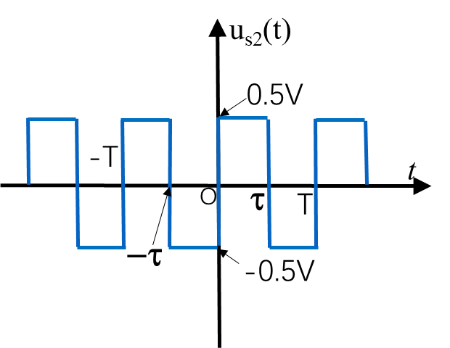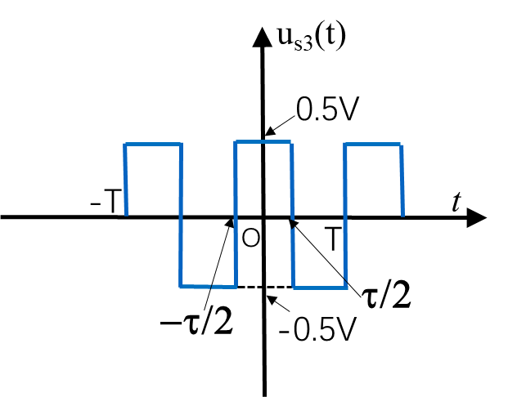

附图3.19 （a）激励波形1 （b）激励波形2 （c）激励波形3

**实验1**：电压源波形如附图3.19(a)所示 $u_{s1}(t)$，信号的周期固定（或频率为500Hz），分析 $u_{s1}(t)$ 在不同下的频谱：(a)、(b)、(c)；

**实验2**：电压源波形如附图3.19(a)所示 $u_{s1}(t)$，信号的持续时长固定（），分析 $u_{s1}(t)$ 在不同周期下的频谱：(a)、(b)、(c)；

**实验3**：电压源波形如附图3.19(a)所示 $u_{s1}(t)$，信号的周期，，改变信号的VPP为2V，分析 $u_{s1}(t)$ 的频谱；

**实验4**：电压源波形如附图3.19(b)所示 $u_{s2}(t)$，信号的周期固定（），分析 $u_{s2}(t)$ 在不同下的频谱：(a)、(b)、(c)；

**实验5**：电压源波形如附图3.19(c)所示 $u_{s3}(t)$，信号的周期固定（），分析 $u_{s3}(t)$ 在不同下的频谱：(a)、(b)、(c)。

**预实验的目的和要求：**总结周期、持续时长、信号强度、直流分量、时移等参数对信号频谱的影响，如谱线间隔、谱线强度、过零点等。

## 附录4：色环电阻的识别方法

色环电阻是电路中最常用的[电子元件](https://baike.baidu.com/item/%E7%94%B5%E5%AD%90%E5%85%83%E4%BB%B6)，采用色环来代表颜色和误差，可以保证电阻无论按什么方向安装都可以方便、清楚地看见色环。色环电阻用色环来表示电阻的阻值和误差，普通电阻为四色环，高精密电阻用五色环表示。附图4.1为四色环电阻，附图4.2为五色环电阻的对照关系，附图4.3为色环电阻的识别方法示例。

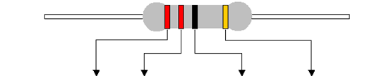

附图4.1 色环电阻的识别方法

|  |  |  |  |  |  |  |
| --- | --- | --- | --- | --- | --- | --- |
| **颜 色** | **第一段** | **第二段** | **第三段** | **倍数** | **误 差** | |
| 棕色 | 1 | 1 | 1 | 101 | ±1% | F |
| 红色 | 2 | 2 | 2 | 102 | ±2% | G |
| 橙色 | 3 | 3 | 3 | 103 |  |  |
| 黄色 | 4 | 4 | 4 | 104 |  |  |
| 绿色 | 5 | 5 | 5 | 105 | ±0.5% | D |
| 蓝色 | 6 | 6 | 6 | 106 | ±0.25% | C |
| 紫色 | 7 | 7 | 7 | 107 | ±0.1% | B |
| 灰色 | 8 | 8 | 8 | 108 | ±0.05% | A |
| 白色 | 9 | 9 | 9 | 109 |  |  |
| 黑色 | 0 | 0 | 0 | 100 |  |  |
| 金色 |  |  |  | 10-1 | ±5% | J |
| 银色 |  |  |  | 10-2 | ±10% | K |
| 无 |  |  |  |  | ±20% | M |

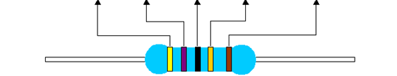

附图4.2 五色环电阻的对照关系

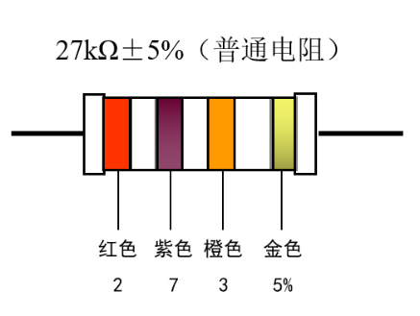 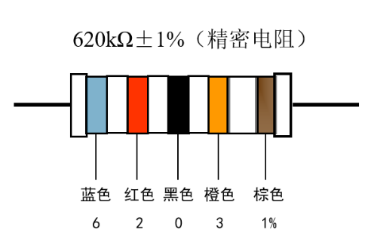

附图4.3 色环电阻的识别方法

附件5：DS2000A系列数字示波器使用简介

示波器是一种能够反映两个互相关联参数的X-Y坐标图形的显示仪器。如附图5.1所示，不仅可以将随时间变化的任意曲线形状直观形象地用图形表示出来(称之为A扫描方式)，而且可以对两路同时输入的被测信号进行X-Y向量方式显示(称之为X-Y扫描方式)。

用示波器可观测电路中任意点信号的波形，定量测量被测信号的电压、周期、频率、相位等参数。

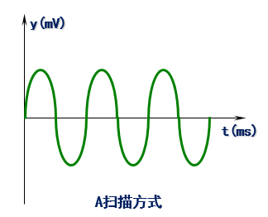 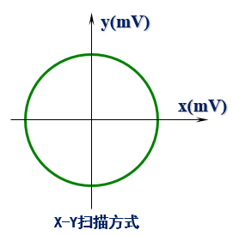

附图5.1 示波器扫描方式

按照处理信号的方式，示波器可以分为模拟示波器和数字示波器。

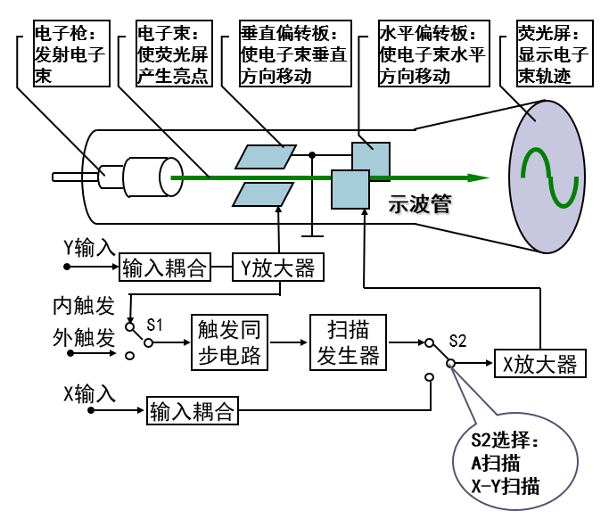模拟示波器采用的是模拟电路（示波管，其基础是电子枪）电子枪向屏幕发射电子,发射的电子经聚焦形成电子束,并打到[屏幕](https://baike.baidu.com/item/%E5%B1%8F%E5%B9%95?fromModule=lemma_inlink)上。屏幕的内表面涂有荧光物质,这样电子束打中的点就会发出光来，如附图5.2所示。

附图5.2 模拟示波器原理框图

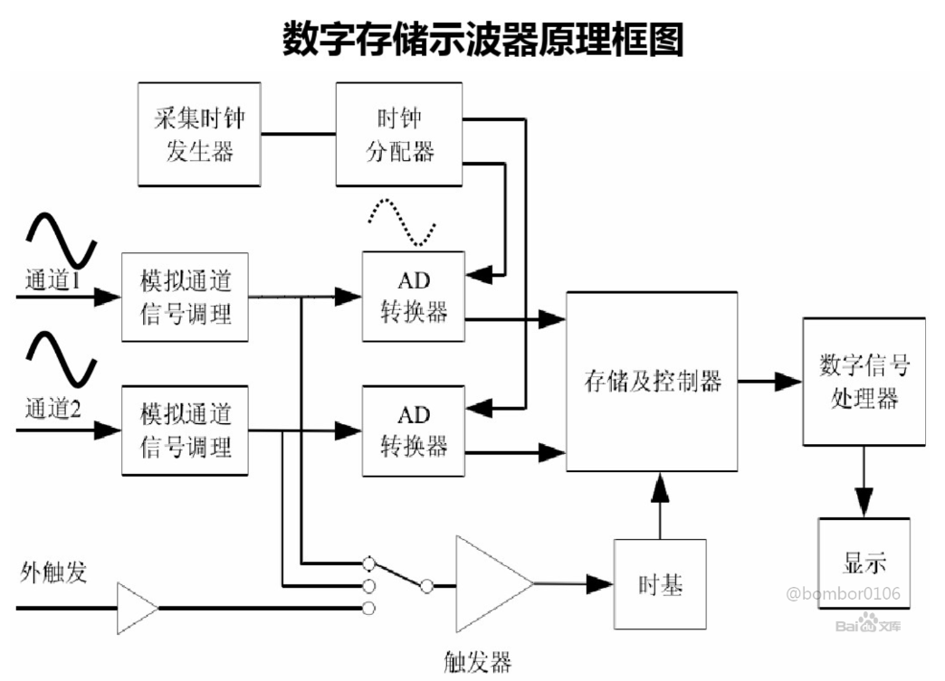数字存储示波器始于上个世纪80年代初期，其采用了现代的A/D技术和计算机技术实现，是当今示波器的主流。其主要优点表现在带宽可达数10GHz，可以捕捉瞬态波形，存储波形，使用方便，功能更多，应用范围更为广泛。如附图5.3所示，数字示波器的工作方式是通过模拟转换器（ADC）把被测电压转换为数字信息。数字示波器捕获的是波形的一系列样值，并对样值进行存储，存储限度是判断累计的样值是否能描绘出波形为止，随后，数字示波器重构波形。数字示波器可以分为数字存储示波器（DSO），数字荧光示波器（DPO）和采样示波器。

附图5.3 数字示波器原理框图

下面以DS2102为例简要介绍一下DS2000A系列数字示波器的使用，其外形如附图5.4所示。

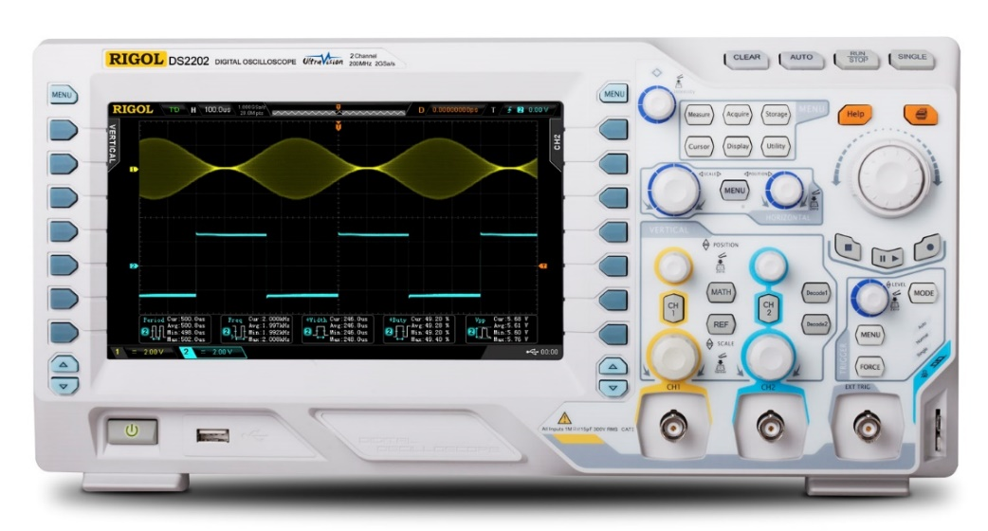

附图5.4 DS2202型数字示波器

DS2102示波器参数：

* 频带宽度：100MHz
* 采样率：2GSa/s
* 信号通道：双通道信号显示
* 其它功能：定量测量被测信号的电压、周期、频率

频带宽度表征示波器可以观测信号的频率范围；信号通道表征示波器可同时观察信号的个数。

**一、DS2202A型示波器面板功能介绍**

DS2202A示波器的前面板如附图5.5所示，面板说明如附图5.6所示。面板依功能可划分为：自动测量、多功能按钮、系统设置区域、水平控制系统、垂直控制系统和触发控制系统六大部分，如附图5.7所示。

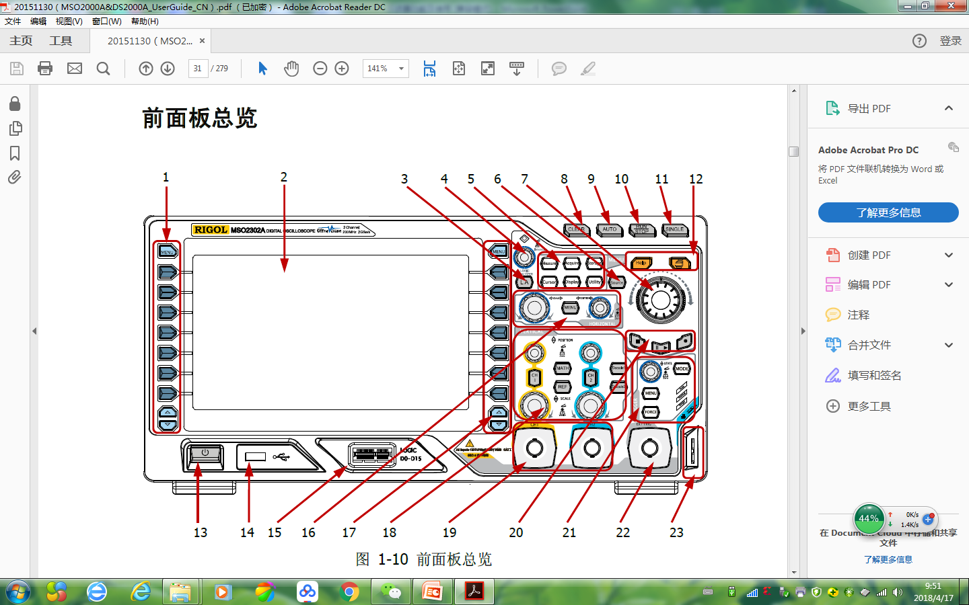

附图5.5 示波器前面板

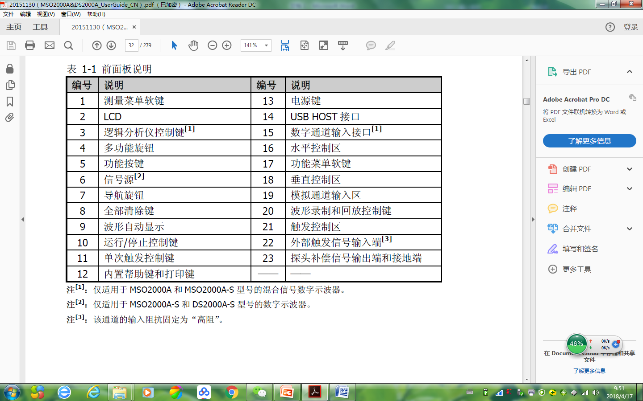

附图5.6 前面板说明

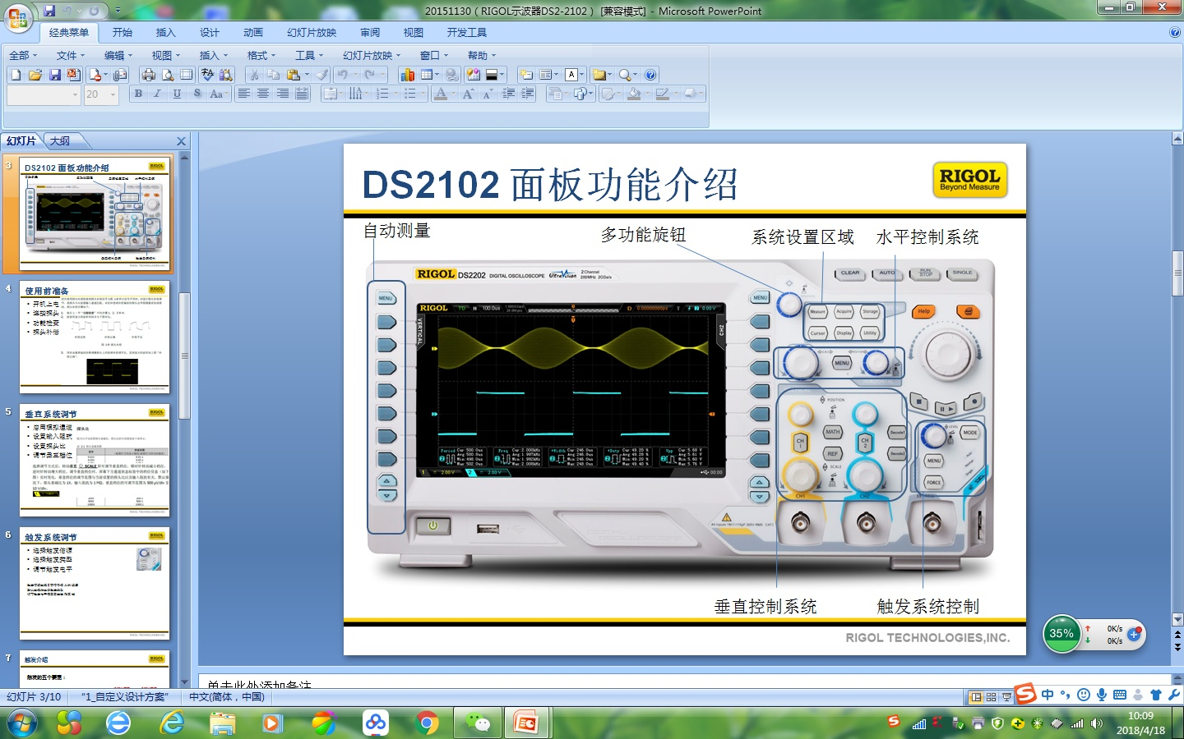

附图5.7 面板功能区域划分前面板

**二、使用前的准备工作**

1. 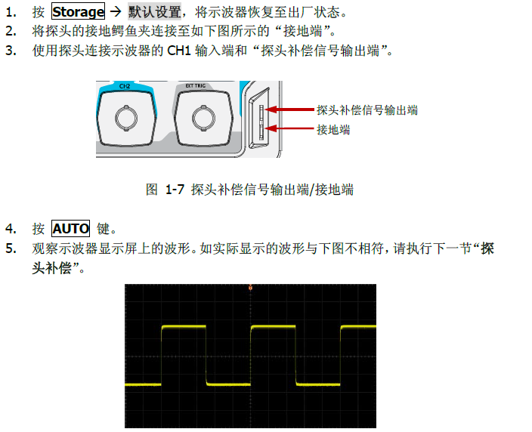按 ->默认设置，将示波器恢复至出厂状态；
2. 将探头的接地鳄鱼夹连接至如下图所示“接地端”；
3. 使用探头连接示波器的CH1输入端和“探头补偿信号输出端”；（如附图5.8）



附图5.8 探头连接示意图

1. 按 键；
2. 观察示波器显示屏上的波形，若实际显示波形与标准图像（附图5.9）不相符，需要进行下面的“探头补偿”，从而使探头与示波器输入通道匹配。未经补偿或补偿偏差的探头会导致测量误差或错误。探头补偿步骤如附图5.10所示。



附图5.9 标准波形

1. 将5中获得的波形形状与下图（附5.10）对比，用非金属质地的改锥调整探头上的低频补偿调节孔，直到显示的波形如图中“补偿正确”。

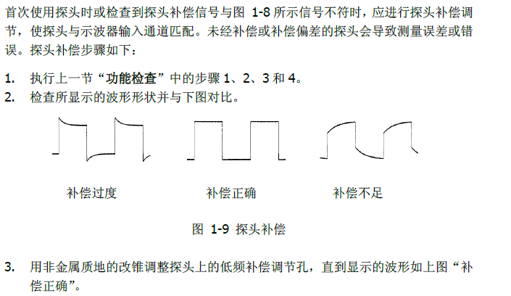

附图5.10 探头补偿示意图

**三、垂直系统调节**

面板上垂直系统（信号Y轴）控制区域如附图5.11所示，CH1、CH2两路模拟输入通道分别用黄色和蓝色标识，并且屏幕中的波形和通道输入连接器的颜色也与之对应。各个参数的调节如下所述：

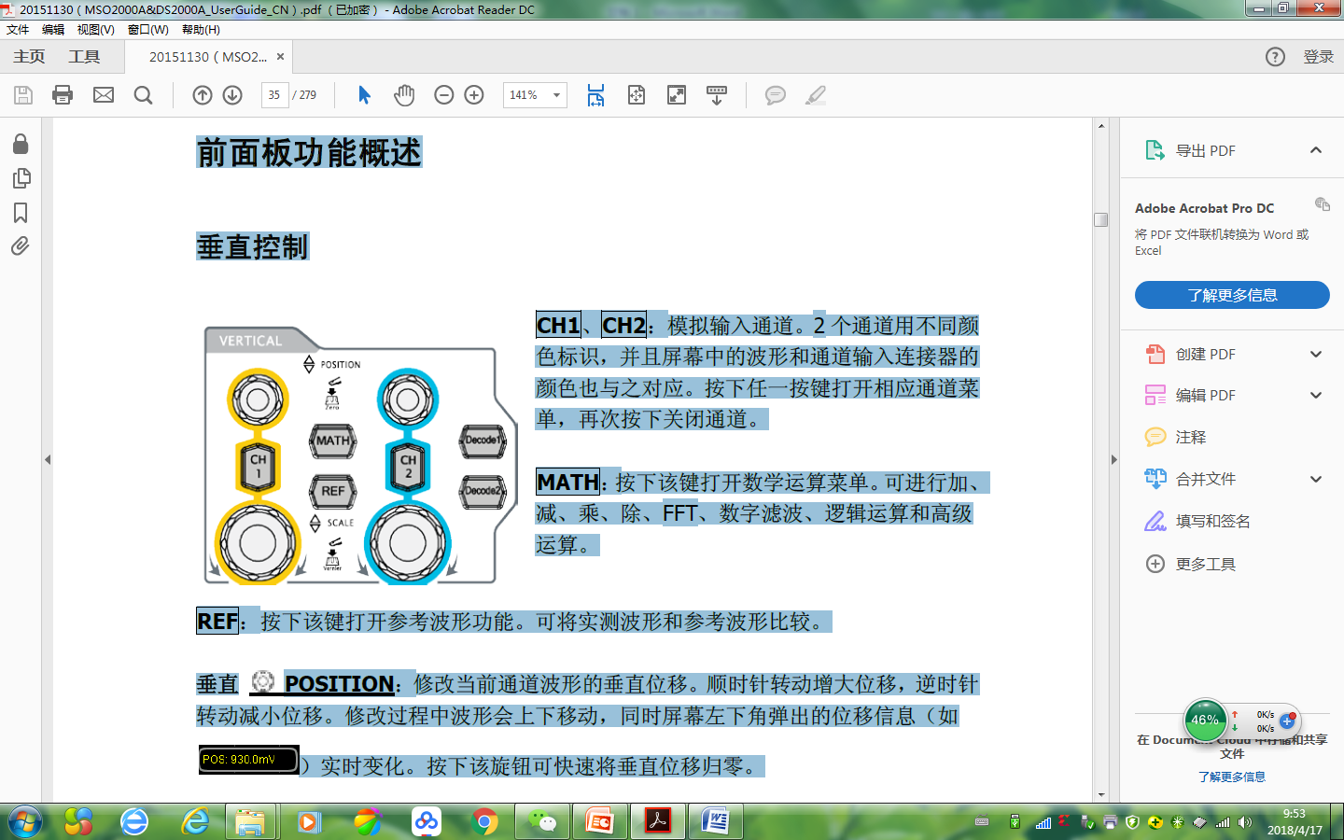

附图5.11 垂直控制按钮区域

1. CH1（CH2）：显示选择通道CH1（CH2）。按CH1（CH2）一次，显示对应通道信号及相应通道菜单，再次按该按钮则不显示该路信号。
2. 垂直档位（垂直偏转因数VOLTS/DIV）：用于将波形尺寸设置为易于观察的大小。修改当前通道的垂直档位可以改变信号幅度的显示比例，即屏幕上每格表示的电压值。顺时针转动减小档位，逆时针转动增大档位。修改过程中波形显示幅度会增大或减小，实际幅度保持不变，同时屏幕下方的档位信息实时变化 。按下该旋钮可快速切换垂直档位调节方式为“粗调”或“微调”。
3. 垂直位移【POSITION】：用于改变信号的垂直位置。通过调此旋钮，可以将波形调整到易于观察的垂直位置。
4. 输入耦合方式：“接地”、 “直流” 、“交流”

（1）选择“接地”时，垂直放大的输入部分与“地”连接，显示“地”轨迹

（2）选择“直流”时，显示输入信号的直流和交流成分

（3）选择“交流”时，只显示输入信号的交流成分

1. 带宽限制：打开带宽限制并限制至20 MHz或100 MHz[1]时，被测信号中含有的大于20 MHz或100 MHz的高频分量被衰减。
2. 反相：打开“反相”，该通道显示的信号是原信号的反相。被显示的通道号、输入耦合方式等信息均显示于屏幕左下角：

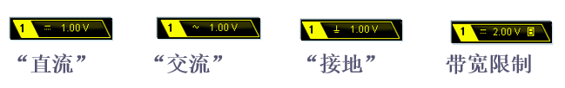

1. 探头比：用于连接被测电路与示波器输入端的连接器叫探头（附图5.12）。探头前端为信号输入端，鳄鱼夹为地线。常探头带10:1的衰减，用探头前部的开关选择是否采用衰减。开关拨向ｘ1档时无衰减，拨向ｘ10档时有衰减。衰减主要用于微小信号的测量。在衰减情况下，实际电压值=显示值ｘ10。可以手动设置探头衰减比。探头比的可设置值如附图5.13所示。
2. 输入阻抗：为减少示波器和待测电路相互作用引起的电路负载，示波器提供了两种输入阻抗模式：1 MΩ（默认）和50 Ω。

*  1MΩ：示波器的输入阻抗非常高，从被测电路流入示波器的电流可忽略不计。
*  50Ω：使示波器和输出阻抗为50 Ω的设备匹配。

按 CH1选择“输入” ，设置示波器的输入阻抗。选择“50Ω”时，屏幕下方的通道状态标签中会显示符号“Ω”：



附图5.12 示波器探头

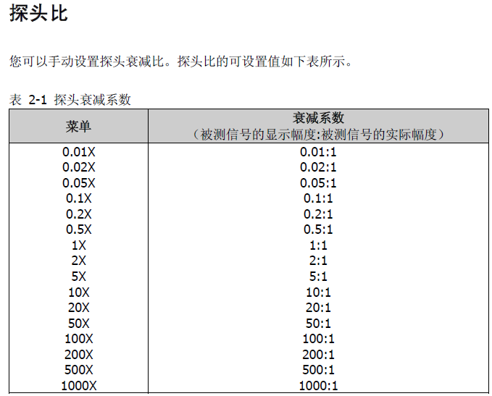

附图5.13 探头比设置

**四、触发系统调节**

触发同步电路的作用是寻找一个触发时间，用触发时间控制扫描周期的开始，使得每次扫描均从被显示信号的同一特征点开始，以消除波形重叠现象，进而得到一个稳定波形。

示波器中用触发源及触发电平的方式得到触发时间，即设定一个触发源及触发电平的幅值及斜率方向，每个扫描周期开始前，以触发电平为基准，在被选择的触发源上寻找达到触发电平的时刻作为触发时间，在此时产生一个触发脉冲，用触发脉冲触发扫描发生器电路，使得每次扫描均从触发源信号的同一特征点开始。

**1．触发源**，用于得到稳定的屏幕显示波形。

按附图5.14（TRICGER）区域的MENU，进入菜单“**信源选择**”，选择所需的触发信源。被选择的触发源显示在屏幕右上角。触发源共有4种：CH1、CH2、EXT、市电。

* CH1(或CH2)：用输入的CH1(或CH2)信号做触发源；
* EXT：用从前面板上EXT TRIG接入外接触发信号做触发源；
* 市电：触发信号取自示波器的交流电源输入。

市电触发通常用于测量与交流电源频率有关的信号。例如稳定触发变电站变压器输出的波形，主要应用于电力行业的相关测量。一般触发信源选择目前信号接入的通道。

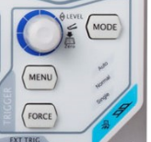

附图5.14 触发控制区

**2. 触发方式**：按下MODE键，切换触发方式为Auto、Normal或Single，当前触发方式对应的状态背灯会变亮。

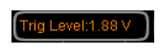**3. 修改触发电平**：调节TRIGGER区域的【 LEVEL】 旋钮 。改变触发电平幅值，可使显示波形稳定。顺时针转动增大电平，逆时针转动减小电平。修改过程中，触发电平线上下移动，同时屏幕左下角的触发电平消息框（ ）中的值实时变化。按下该旋钮可快速将触发电平恢复至零点。相关信息显示在屏幕右上角触发源后面。

**4. 选择触发类型**：默认选择为边沿触发类型。

**5. 边沿类型**：选择触发电平斜率(+或-)。+：扫描在波形的上升沿开始；-：扫描在波形的下降沿开始。相关信息显示在屏幕右上角触发源前面。

触发的五个要素如附图5.15所示，分别说明如下：

1. 触发源：可以选择示波器任意通道、外部或市电；
2. 触发位置：可调节预触发和后触发在内存中所占的波形点数；
3. 触发电平：区分信号和事件，定义了信号是否为满足触发的“事件”；
4. 触发类型：提供触发条件的详细设置；
5. 触发方式：自动、普通、单次和停止。

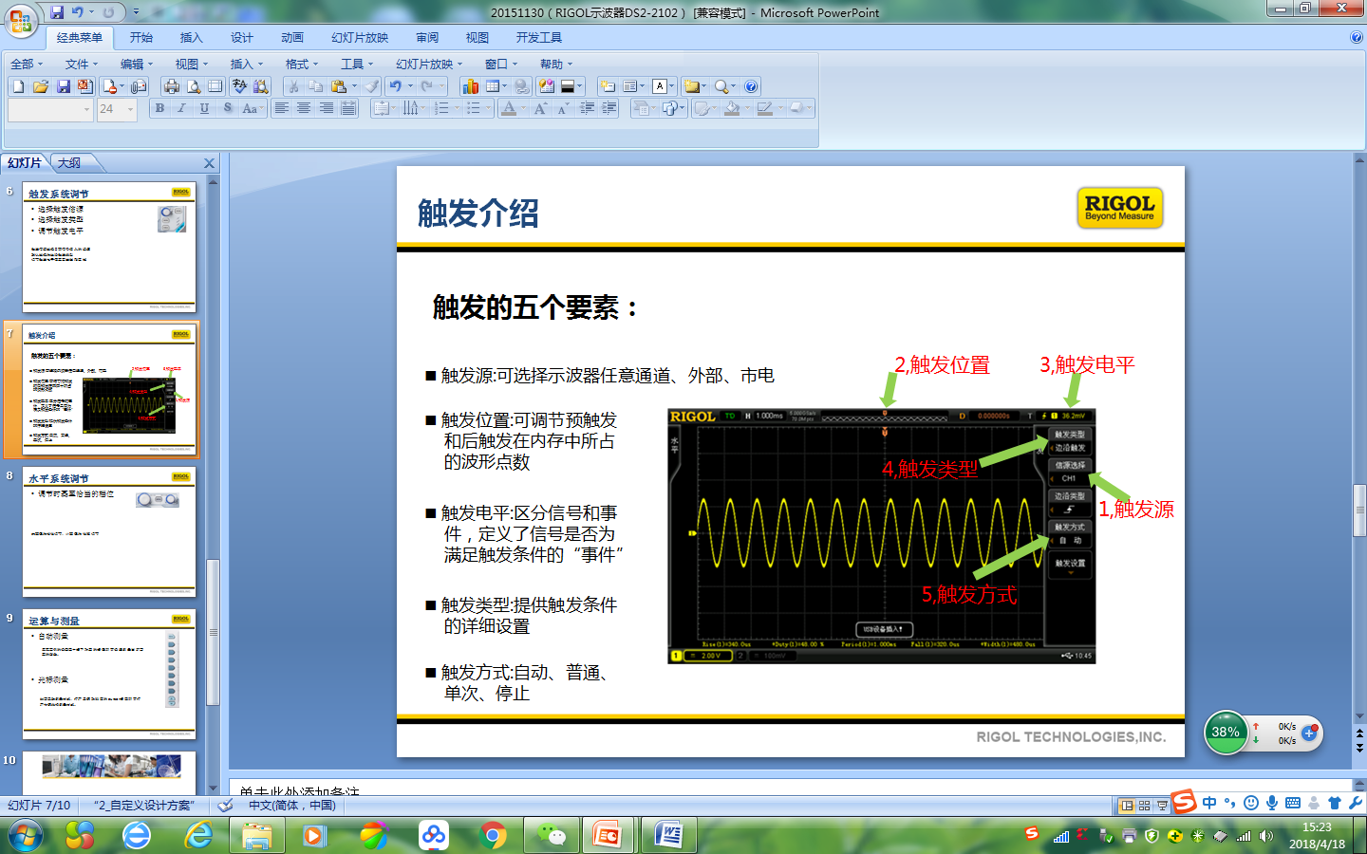

附图5.15 触发的五个要素

**五、水平系统调节**

水平系统用于信号X轴各个参数的调节，控制面板区域如附图5.16所示。按下MENU键，打开水平控制菜单。可开关延迟扫描功能，切换不同的时基模式，切换水平档位的微调或粗调，以及修改水平参考设置。

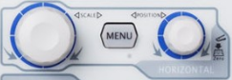附图5.16 水平系统调节

1. **水平SCALE**

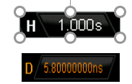修改水平时基（即扫描速度TIME/DIV）。通过调节此旋钮，可以改变时间轴的显示比例，即屏幕上每格表示的时间值。顺时针转动减小时基，逆时针转动增大时基。修改过程中，所有通道的波形被扩展或压缩显示，同时屏幕上方的时基信息实时变化。按下该旋钮可快速打开或关闭延迟扫描功能。

1. **水平POSITION**

修改水平位移。将波形调整到易于观察的水平位置。转动旋钮时触发点相对屏幕中心左右移动。修改过程中，所有通道的波形左右移动，同时屏幕右上角的触发位移信息实时变化。按下该旋钮可快速复位触发位移（或延迟扫描位移）。

1. **延迟扫描**

延迟扫描可用来水平放大一段波形，以便查看图像细节。按前面板（HORIZONTAL）中的MENU 键 “**延迟扫描**”，可打开或关闭延迟扫描。延迟扫描模式下，屏幕被分成上图所示的两个显示区域，如附图5.17所示：屏幕上半部分未被半透明蓝色覆盖的区域是放大前的波形。屏幕下半部分是经水平扩展的波形，延迟时基相对于主时基提高了分辨率。

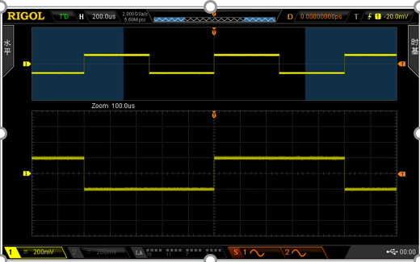

附图5.17 水平系统调节

**六、波形自动显示**

按下 键，启用波形自动设置功能。示波器将根据输入信号自动调整垂直档位、水平时基以及触发方式，使波形显示达到最佳状态。

注意：应用波形自动设置功能时要求正弦波的频率不小于25 Hz。正弦波的幅度(Vpp)不小于50mV。如果不满足此参数条件，则波形自动设置功能可能无效。

**七、示波器的功能按键**

示波器的功能按键如附图5.18所示，下面简要介绍其功能。



附图5.18 功能按键

* **Measure**：按下该键进入测量设置菜单。可设置测量设置、全部测量、统计功能等。按下屏幕左侧的MENU，可打开29种波形参数测量菜单，然后按下相应的菜单软键快速实现“一键”测量，测量结果将出现在屏幕底部
* **Acquire**：按下该键进入采样设置菜单。可设置示波器的获取方式、存储深度和抗混叠功能。
* **Storage**：按下该键进入文件存储和调用界面。可存储的文件类型包括：轨迹存储、波形存储、设置存储、图像存储和CSV存储，图像可存储为bmp、png、jpeg、tiff格式。同时支持内、外部存储和磁盘管理。
* **Cursor**：按下该键进入光标测量菜单。示波器提供手动、追踪、自动测量和X-Y四种光标模式。注意：X-Y光标模式仅在水平时基为X-Y模式时可用。
* **Display**：按下该键进入显示设置菜单。设置波形显示类型、余辉时间、波形亮度、屏幕网格、网格亮度和菜单保持时间。
* **Utility**：按下该键进入系统辅助功能设置菜单。设置系统相关功能或参数，例如接口、声音、语言等。此外，还支持一些高级功能，例如通过/失败测试、波形录制和打印设置等。

**八、Help按键-内置帮助系统**

示波器的帮助系统提供了前面板各按键和菜单软键的说明。按**Help** 键打开帮助界面，再次按下则关闭。帮助界面主要分两部分，左边为“**帮助选项**”，可使用“**Button**”或“**Index**”方式选择选择所需的帮助项；右边为“帮助显示区”，显示相应的帮助信息。

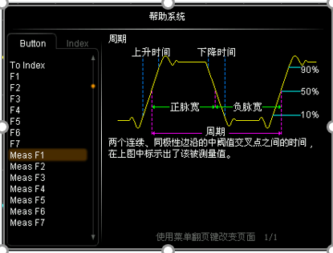

附图5.19 帮助系统

**九、示波器的校验与调整**

**1. 显示及屏幕调整**

用【DISPLAY】，选择“波形亮度” 将显示亮度调节适中。选择“网格亮度”将网格亮度调节适中。选择CH1显示，耦合方式“接地”，将【POSITION】旋转至中间位置，此时应有一条直线轨迹显示于屏幕中间位置。

**2. 校验：**利用CAL输出的标准信号对示波器X、Y方向上输出精度进行校验

在CH1信号连接端接示波器探头，使探头的输入端与CAL输出端连接，按“CH1”，进入菜单，选择探头比10 X档，输入阻抗1MΩ，耦合方式为直流，反相关闭。调【VOLTS/DIV】和垂直位移【POSITION】，使信号显示在合适的位置及幅度。配合调【TIME/DIV】、水平位移【POSITION】和【TRIG LEVEL】，使波形稳定显示在屏幕上。此时，显示波形应为1KHz/3V（注意探头比，由于探头为10：1，这里探头比应选10X）。

**3. 信号扫描调整**

信号连接：探头信号端与被测电路被测点连接，鳄鱼夹与电路GND连接。Y轴调节：调【VOLTS/DIV】和垂直位移【POSITION】，使信号显示在合适位置及幅度。根据需要，选择耦合方式为“直流”或“交流”；X轴调节：根据被测信号信号性质及其输入方式，选择相应的触发源、触发耦合模式、触发电平斜率，配合调整【TIME/DIV】、水平位移【 POSITION】和触发电平【TRIG LEVEL】，使波形稳定显示在屏幕上。

其它：根据需要选择水平显示方式、扫描模式、等参数。

**十、示波器操作方法—参数测量**

1．自动测量，一键测量29种参数。

* 按前面板“M**easure**”，打开测量菜单，选择打开“**全部测量**”，则显示测量菜单。
* 测量完毕，关闭“**全部测量**”，测量菜单关闭。

2、光标测量

按前面板**Cursor** ，打开“**光标模式** ”。

3、简单测量：直接读出显示波形的幅度值和周期。

或使用屏幕左侧菜单选择频率、峰峰值等，则对应参数显示在屏幕下方。

**十一、设置采样系统**

1. 获取方式：

获取方式用于控制如何从采样点中产生出波形点。有“普通”、“平均”、“峰值检测”、“高分辨率”四种。按 “**Acquire** ”获取方式，选择所需的获取方式（默认为“**普通**”），然后按下旋钮选中该方式。也可以连续按获取方式，软键切换获取方式。

普通模式下，示波器按相等的时间间隔对信号采样以重建波形。对于大多数波形来说，使用该模式均可以产生最佳的显示效果。

1. 采样方式：本示波器只支持实时采样方式。该采样方式下，示波器在一次触发中采样并产生波形显示。
2. 采样率：采样是指示波器按照一定的时间间隔将模拟信号转换为数字信号，并且顺序存储的过程。采样率为该时间间隔的倒数。示波器的模拟通道采样率高达2 GSa/s。
3. 存储深度：是指示波器在一次触发采集中所能存储的波形点数，它反应了采集存储器的存储能力。示波器标配14 Mpts存储深度。

**十二、示波器的数学运算**

实现通道间波形的多种数学运算，包括加法（A+B）、减法（A-B）、乘法（AxB）、除法（A÷B）、FFT、数字滤波、逻辑运算及高级运算。数学运算的结果还可以被进一步测量。

按前面板垂直控制区（VERTICAL）中的MATH操作，选择所需的运算功能。数学运算的结果显示在屏幕上标记为“M”的波形上。

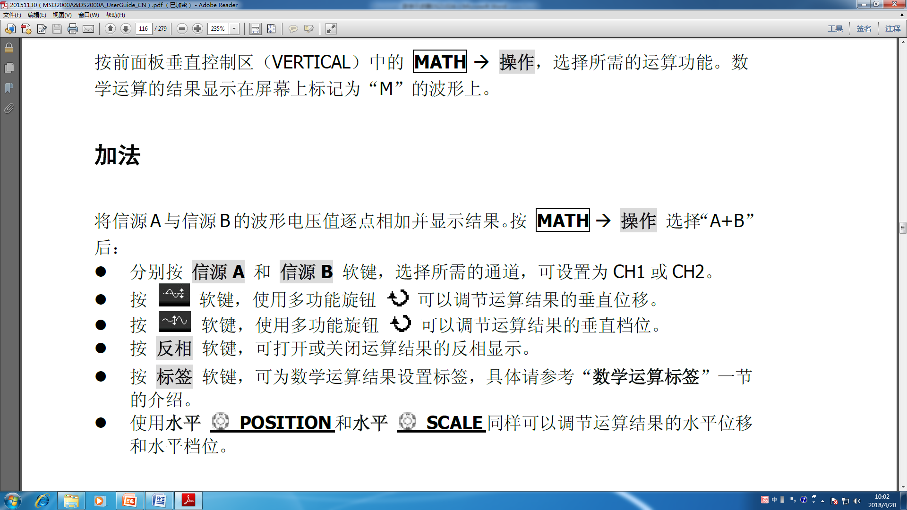加法运算举例：将Ch1和Ch2通道的波形电压值逐点相加并显示结果。

按 键->操作，选择“A+B”

分别按信源A和信源B键，选择所需的通道，可设置为CH1和CH2；

按 键，使用多功能旋钮 可以调节运算结果的垂直位移；

按 键，使用多功能旋钮 可以调节运算结果的垂直档位；

按 反相 键，可以打开或关闭运算结果的反相显示；

按 标签 键，可为数学运算结果设置标签；

使用水平 和水平 同样可以调节运算结果的水平位移和水平档位。

附录6：DG1000Z系列函数/任意波形发生器（信号源）

在电子线路实验中，测试和定量分析实验电路的工作状况时经常要为实验电路提供一个输入信号，用以验证实验电路是否符合设计要求，或者了解实验电路的功能特性。信号源（或称函数波发生器）就是一种可以提供频率和幅度可调的正弦波、三角波、锯齿波、方波、调频信号、调幅信号等各种标准波形的电子仪器。

下面以DG1032Z（附图6.1）为例简要介绍一下DG1000Z系列信号源的使用。

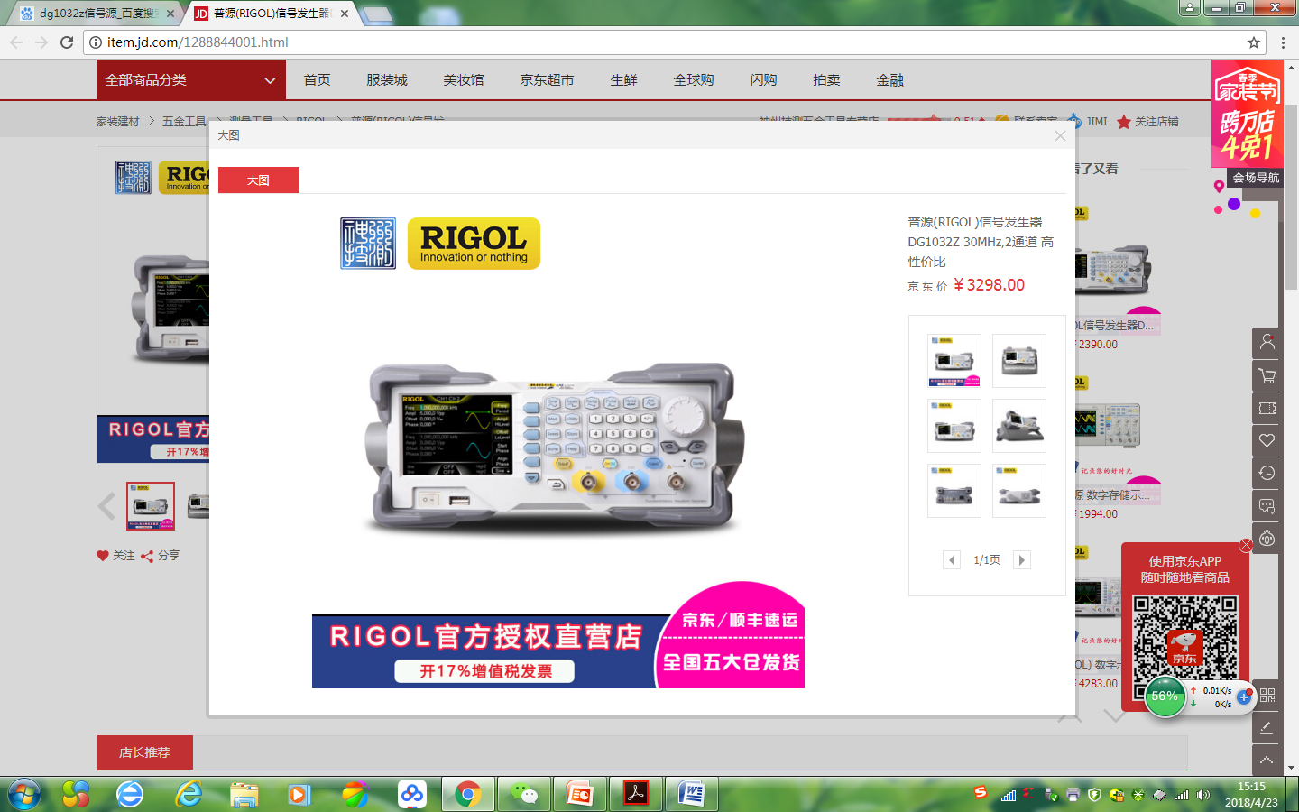

附图6.1 DG1032型信号源

**DG1032Z型信号源技术参数**

* 频带宽度：连续信号30MHz
* 信号通道：双通道信号输出
* 信号种类：正弦波、三角波、方波、锯齿波、TTL脉冲
* 特殊功能：计数器、对称度调整、线性或对数扫描、调频信号等

注：频带宽度表征信号源产生信号的频率范围；信号衰减表征输出信号的幅度变化范围；信号通道表征信号源可同时产生信号的个数；信号种类反映了信号源具有的功能。

DG1032Z型信号源的前面板如附图6.2所示，各部分功能说明如下：

**1. 电源键**

用于开启或关闭信号发生器。

**2. USB Host**

可插入U盘，读取U盘中的波形文件或状态文件，或将当前的仪器状态或编辑的波形数据存储到U盘中，也可以将当前屏幕显示的内容以图片格式（*.Bmp）保存到U盘。

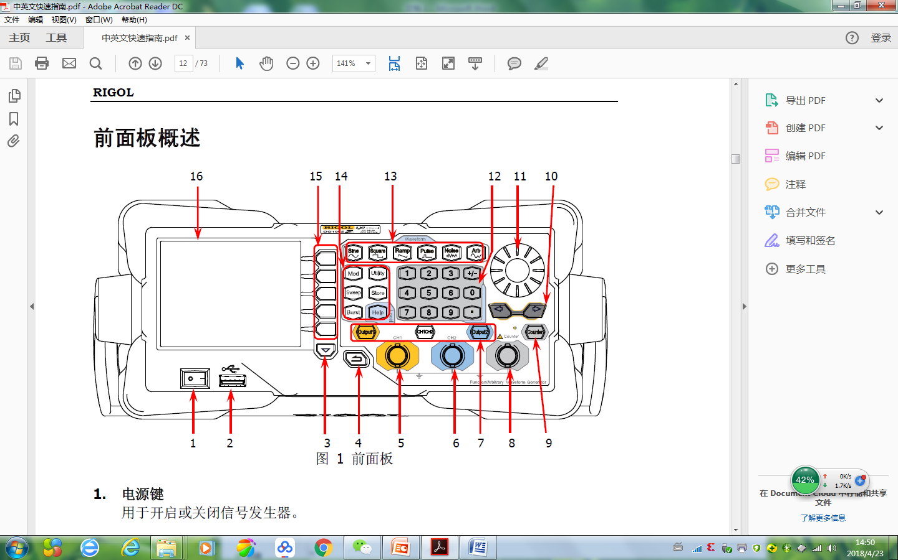

附图6.2 DG1032Z型信号源的前面板

**3. 菜单翻页键**

打开当前菜单的下一页。

**4. 返回上一级菜单**

退出当前菜单，并返回上一级菜单。

**5. CH1输出连接器**

BNC连接器，标称输出阻抗为50Ω。当 Output1 打开时（背灯变亮），该连接器以CH1当前配置输出波形。

**6. CH2输出连接器**

BNC连接器，标称输出阻抗为50Ω。当 Output2 打开时（背灯变亮），该连接器以CH2当前配置输出波形。

**7. 通道控制区**

用于切换CH1或CH2为当前选中通道。

**8. Counter测量信号输入连接器**

BNC连接器，输入阻抗为1MΩ。用于接收频率计测量的被测信号。注意：为了避免损坏仪器，输入信号的电压范围不得超过±7Vac+dc。

**9. 频率计**

用于开启或关闭频率计功能。

* 按下该按键，背灯变亮，左侧指示灯闪烁，频率计功能开启。
* 再次按下该键，背灯熄灭，此时，关闭频率计功能。

**10. 方向键**

* 使用旋钮设置参数时，用于移动光标以选择需要编辑的位置。
* 使用键盘输入参数时，用于删除光标左边的数字。
* 存储或读取文件时，用于展开或收起当前选中目录。
* 文件名编辑时，用于移动光标选择文件名输入区中指定的字符。

**11. 旋钮**

* 用旋钮设置参数时，用于增大（顺时针）或减小（逆时针）当前光标处的数值。
* 存储或读取文件时，用于选择文件保存的位置或用于选择需要读取的文件。
* 文件名编辑时，用于选择虚拟键盘中的字符。
* 在Arb >选择波形 >内建波形 ，用于选择所需的内建任意波。

**12. 数字键盘**

包括数字键（0至9）、小数点（.）和符号键（+/-），用于设置参数。

注意： 编辑文件名时，符号键用于切换大小写。

● 连续按两次小数点可将用户界面以*.Bmp格式快速保存至U盘。

**13. 波形键**

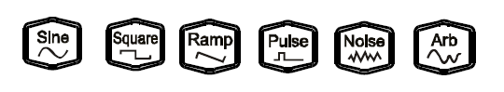

正弦波 方波 锯齿波 脉冲波 噪声 任意波

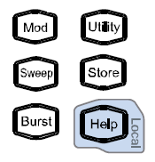提供频率从1μHz至60MHz的正弦波输出；频率从1μHz至25MHz并具有可变占空比的方波输出；频率从1μHz至1MHz并具有可变对称性的锯齿波输出；频率从1μHz至25MHz并具有可变脉冲宽度和边沿时间的脉冲波输出；带宽为60MHz的高斯噪声输出；频率从1μHz至10MHz的任意波输出。

**14. 功能键**

功能键区域如附图6.3所示。

附图6.3 功能键

可输出多种已调制波形

* 提供多种调制方式：AM、FM、PM、ASK、FSK、PSK和PWM
* 支持内部和外部调制源
* 选中该功能时，按键背景灯变量

可以产生正弦波、方波、锯齿波和任意波（DC除外）的Sweep波形

* 支持线性、对数和步进3中Sweep方式
* 支持内部、外部和手动3种触发源
* 提供频率标记功能，用于控制同步信号的状态
* 选中该功能时，按键背灯变亮

可产生正弦波、方波、锯齿波、脉冲波和任意波（DC除外）的Burst波形

支持N循环、无限和门控3钟Burst模式

噪声也可用于产生门控Burst

支持内部、外部和手动3钟触发源

选中该功能时，按键背灯变亮

由于设置辅助功能参数和系统参数。选中该功能时，按键背灯变亮

可存储或调用仪器状态或者用户编辑的任意波数据

* 内置一个非易失性存储器（C盘），并可外接一个U盘（D盘）
* 选中该功能时，按键背灯变亮

要获得任何前面板按键或菜单按键的帮助信息，按下该键后，再按下你所需要获得帮助的按键

**注意**：当仪器工作在远程模式时，该键用于返回本地模式

**15. 菜单软键**

与其左侧显示的菜单一一对应，按下该软键激活相应的菜单。

**16. LCD显示屏**

附图6.4为3.5英寸TFT（320×240）彩色液晶显示屏，显示当前功能的菜单和参数。其中通道输出配置状态栏用于显示各通道当前的输出配置，说明如附图6.5所示。

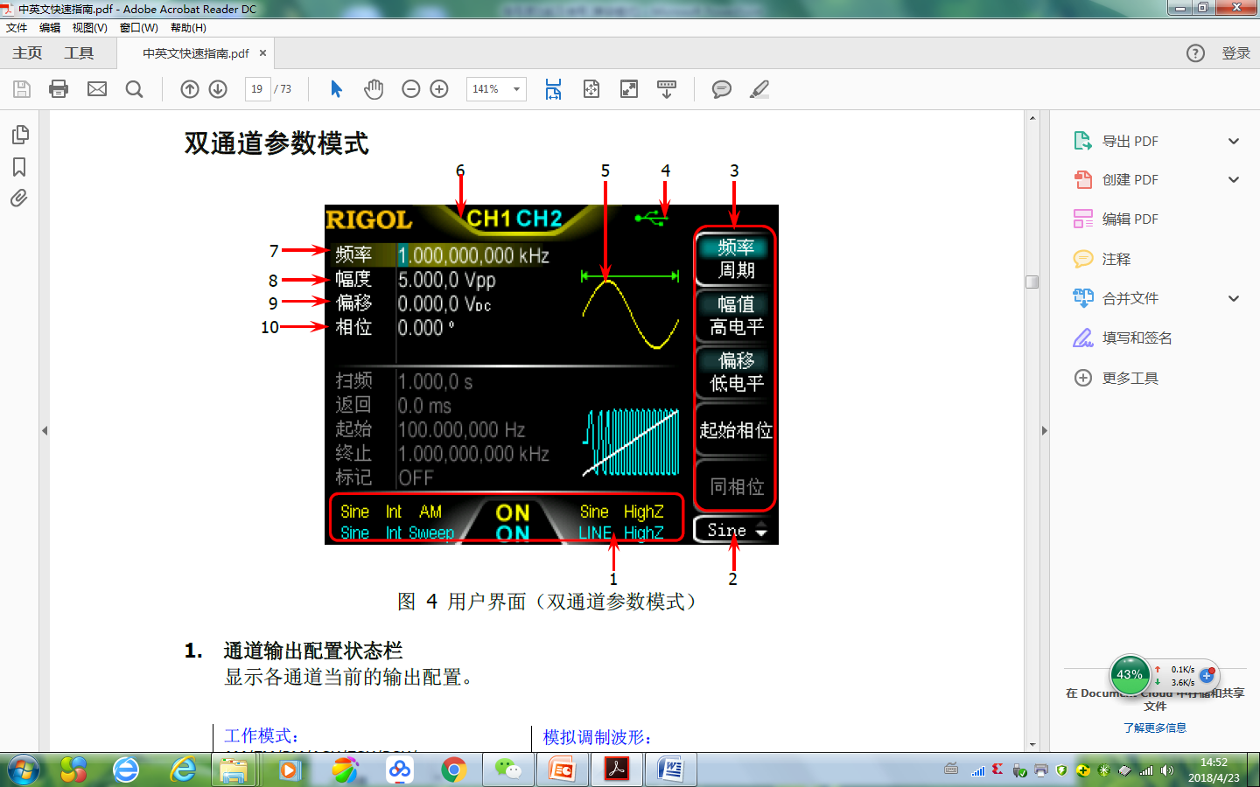

附图6.4 LCD显示屏

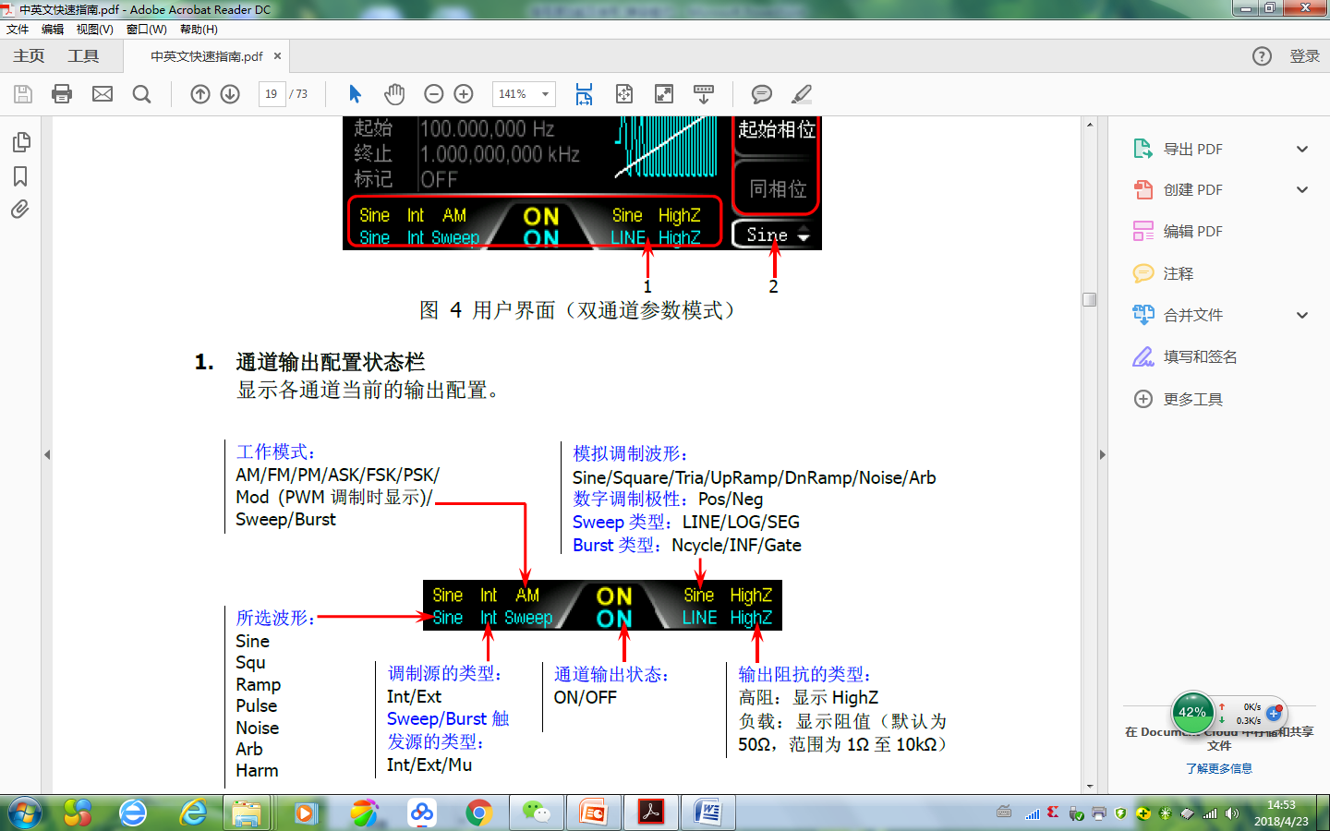

附图6.5 各通道输出配置

**基本操作----输出基本波形**

如何从[CH1]连接器输出一个正弦波（频率为20kHz，幅值为2.5Vpp，偏移量为500mVDC，起始相位为90°。

**1. 选择输出通道**

按通道选择键CH1|CH2 选中CH1。此时通道状态栏边框以黄色标识。

**2. 选择正弦波**

按 Sine 选择正弦波，背灯变亮表示功能选中，屏幕右方出现该功能对应的菜单。

**3. 设置频率/周期**

按 频率/周期使“频率”突出显示，通过数字键盘输入20，在弹出的菜单中选择单位kHz。

*  频率范围为1μHz至60MHz；
*  可选的频率单位有：MHz、kHz、Hz、mHz、μHz；
*  再次按下此软键切换至周期的设置；
*  可选的周期单位有：sec、msec、μsec、nsec。

**4. 设置幅值**

按 幅值/高电平使“幅值”突出显示，通过数字键盘输入2.5，在弹出的菜单中选择单位Vpp。

*  幅值范围受阻抗和频率/周期设置的限制；
*  可选的幅值单位有：Vpp、mVpp、Vrms、mVrms、dBm（仅当Utility >通道设置>输出设置 >

阻抗 为非高阻时，dBm有效）；

*  再次按下此软键切换至高电平设置；
*  可选的高电平单位有：V、mV。

**5. 设置偏移电压**

按 偏移/低电平使“偏移”突出显示，通过数字键盘输入500，在弹出的菜单中选择单位mVDC。

*  偏移范围受阻抗和幅值/高电平设置的限制；
*  可选的偏移单位有：VDC、mVDC；
*  再次按下此软键切换至低电平设置。低电平应至少比高电平小1mV（输出阻抗为50Ω时）；
*  可选的低电平单位有：V、mV。

**6. 设置起始相位**

按 **起始相位** ，通过数字键盘输入90，在弹出的菜单中选择单位º。起始相位值范围为0º至360º。

**7. 启用输出**

按Output1 键，背灯变亮，[CH1] 连接器以当前配置输出正弦波信号。

**8. 观察输出波形**

使用BNC连接线将DG1000Z的[CH1]与示波器相连接，观察[CH1]输出的波形。

## 附录7：实验报告模板

**《电路信号与系统》实验报告1**

**学院： 专业： 姓名： 学号：**

**指导教师： 同组实验者： 实验日期： 成绩：**

**实验名称：电阻电路**

1. 实验目的
2. 实验仪器与元器件
3. 实验原理

1.等效电源定理；2.最大功率传输条件

1. 实验步骤、数据记录

1. 开路电压和等效电阻的理论计算；

2. 开路电压和等效电阻 $R_{0}$ 的实验测量过程，与理论值比较，分析误差；

3．戴维南（诺顿）定理的验证过程（含表1.1，表1.2）；

4. 最大输出功率取得条件的验证（含表1.3，负载功率随负载的变化图）；

1. 误差分析与思考

总结开路电路和等效电阻测量方法的使用条件。

1. 实验心得体会

指导教师签字：

日期： 年 月 日

**注**：纸质版实验报告需使用《天津大学本科生实验报告专用纸》；实验结束一周内提交实验报告。

**《电路信号与系统》实验报告2**

**学院： 专业： 姓名： 学号：**

**指导教师： 同组实验者： 实验日期： 成绩：**

**实验名称：一阶动态电路与时域分析**

1. 实验目的
2. 实验仪器与元器件
3. 实验原理

零输入响应、零状态响应，微分电路，积分电路，时间常数

1. 实验步骤、数据记录、分析

**仿真实验：**

1. **微分电路仿真**（在合适参数下，给出2-3 个频率下电阻电压 $U_{R}$ 的截图，分析是否符合预期）；

2. **积分电路仿真**（在合适参数下，给出2-3 个频率下电容电压 $U_{C}$ 的截图，分析是否符合预期）；

**现场实验：**

1．**时间常数的测量**；（理论值与实际值的对比，出现差异的原因）

2. **微分电路**（选择仿真实验1参数，记录实验现象，与仿真比较，分析最佳实验条件）；

3. **积分电路**（选择仿真实验2参数，记录实验现象，与仿真比较，分析最佳实验条件）。

1. 误差分析与思考

1. 时间常数测量的误差来源；

2. 电阻电压的误差；

3. 电容电压的误差。

1. 实验心得体会

指导教师签字：

日期： 年 月 日

**注**：本次实验可以提交电子版；实验结束一周内提交实验报告。

**《电路信号与系统》实验报告3**

**学院： 专业： 姓名： 学号：**

**指导教师： 同组实验者： 实验日期： 成绩：**

**实验名称：二阶动态电路与时域分析**

1. 实验目的
2. 实验仪器与元器件
3. 实验原理

1.二阶动态电路的动态响应；2.系统状态对暂态过程的影响

1. 实验步骤、数据记录
2. **实验1a**：电容电压 $U_{c}$ 的仿真和实验对比（2个图，实验现象对比）；
3. **实验1b**：电容电压 $U_{c}$ 在四种情况下的仿真和实验对比（先计算**临界电阻**，给出四种情况下的结果对比，共8个图；通过实验确定临界阻尼对应的临界电阻，并与理论值比较；计算欠阻尼下的**震荡周期**，并与测量结果比较）；
4. **实验2a**：电感电压 $U_{L}$ 的仿真和实验对比（2个图，实验现象对比）；
5. **实验2b**：电感电压 $U_{L}$ 在四种情况下的仿真和实验对比（四种情况下的结果对比，共8个图）；
6. **实验3a**：电阻电压 $U_{R}$ 的仿真和实验对比（2个图，实验现象对比）；
7. **实验3b**：电阻电压 $U_{R}$ 在四种情况下的仿真和实验对比（四种情况下的结果对比，共8个图）
8. 误差分析与思考
9. 回答3个思考题，分析临界电阻理论值和实验值不一致的可能原因。
10. 实验心得体会

指导教师签字：

日期： 年 月 日

**注**：本次实验可以提交电子版；实验结束一周内提交实验报告。

**《电路信号与系统》实验报告4**

**学院： 专业： 姓名： 学号：**

**指导教师： 同组实验者： 实验日期： 成绩：**

**实验名称：二阶动态电路的复频域模型与频域响应特性**

1. 实验目的
2. 实验仪器与元器件
3. 实验原理

系统函数与滤波器

1. 实验步骤、数据记录

1. **预备仿真实验**：观察方波信号的频谱，观察 $T/τ$ 的比值变化对频谱间隔、强度的影响（附图2-3张）；

2. **仿真实验1a**，三个条件下电容电压 $U_{c}$ 的波形和频谱，分析与激励方波的频谱差异，分析系统实现了何种功能；**仿真实验1b**，给出改变电容值后的结果，分析电容值对滤波性能的影响；

3．**仿真实验2a**，三个条件下电感电压 $U_{L}$ 的波形和频谱，分析与激励方波的频谱差异，分析系统实现了何种功能；**仿真实验2b**，给出改变电容值后的结果，分析电容值对滤波性能的影响；

4. **仿真实验3a**，三个条件下电阻电压 $U_{R}$ 的波形和频谱，分析与激励方波的频谱差异，分析系统实现了何种功能；**仿真实验3b**，给出改变电容值后的结果，分析电容值对滤波性能的影响；

5. **仿真实验4a**，三个条件下电容和电感电压之和 $U_{c}$ + $U_{L}$ 的波形和频谱，分析与激励方波的频谱差异，分析系统实现了何种功能；**仿真实验4b**，给出改变电容值后的结果，分析电容值对滤波性能的影响；

6. **现场实验1**：针对低通或高通滤波器，列出正弦信号频率*f*和 $U_{c}$**或 $U_{L}$**作为输出的 $V_{0pp}$ 的对比表4.1，并作图；

7. **现场实验2**：改变电容，重复现场实验1，要求同上（表4.2和图）；

8. **现场实验3**：针对带通或带阻滤波器，列出正弦信号频率*f*和 $U_{R}$**或 $U_{c}$**+ $U_{L}$ 作为输出的 $V_{0pp}$ 的对比表4.3，并作图；

9. **现场实验4**：改变电容，重复现场实验3，要求同上（表4.4和图）；

1. 误差分析与思考
2. 电容值如何影响输出信号的频谱？
3. 分析现场实验与仿真实验获得的系统滤波性能出现差异的原因？
4. 实验心得体会

指导教师签字：

日期： 年 月 日

**注**：本次实验可以提交电子版；实验结束一周内提交实验报告。